**MANUAL DE MODULO**

**DE**

**CUENTAS POR PAGAR**

**CONTENIDO**

Catálogo

* Tipos de Acreedor
* Datos de los Proveedores
* Tipos de Cargo a CxP
* Tipos de Abono a CxP
* Proveedores de Caja Chica
* Conceptos de Retención de ISR
* Configuración Sobre Impuesto de Distribución de Petróleo
* Configuración de Correlativos
* Identificación de Usuarios
* Migra Proveedores

Transacciones

* Cargos a Cuenta por Pagar
* Abonos a Cuenta por Pagar
* Impresión de Cheques en Bloque
* Reimpresión de Cheques
* Consulta de Cheques
* Aplicación Automatica a los Abonos
* Pago Proyectados
* Revisión de Cheques para Imprimir
* Exportación de Documentos
* Importación de Documentos
* Recepción de documentos

Autorización de Pagos

* Solicitud de Autorización de Pago
* Autorización Caja
* Autorización contabilidad
* Autorización de financiero
* Autorización de Auditoria
* Liberación de Cheque
* Rechazo de Cheque
* Entrega de Cheque

Autorización Caja Chica

* Caja Chica
* Caja Chica (Jefe de Área)
* Caja Chica (director de división)
* Caja Chica (Caja)
* Caja Chica (director Financiero)

Anticipos

* Solicitud de Anticipos
* Autorización de Anticipos
* Liquidación de Anticipos
* Liquidación de Anticipos (Usuario Maestro)
* Cierre de Anticipos

Reportes

* Listado de Acreedores
* Diario de Cuentas por Pagar
* Edo. de Cta. de Acreedores
* Edo. de Cta. de Acreedores (Moneda Nacional)
* Edo. de Cta. de Acreedores x Factura
* Edo. de Cta. de Acreedores x Factura (Moneda Nacional)
* Resumen de Saldos CXP
* Proyección de Pagos
* Docs. de CXP sin Apl. C.
* Partidas descuadradas CXP
* Mov. pend. de Trasl. a Conta
* Aplicación Contable CxP
* Iva de Compras
* Listado de Pagos Proyectados
* Carga Asiste libros CXP
* Cheques por Beneficiario
* Cheques por Correlativo
* Control de Contraseña
* Bitácora de Cheques
* Cheques Rechazados
* Aplicación y Contabilización de Abonos
* Reporte de Facturas Especiales
* Listado de Anticipos Pendientes a Liquidar
* Trazabilidad de Cargos a CxP
* Listado de Recepción de Papelería por Fecha
* Listado de Facturas por Cajas Chicas y Anticipos

**CATÁLOGOS DEL SISTEMA**

**TIPO DE ACREEDOR:**

En dicha opción, se crean los tipos de acreedores.

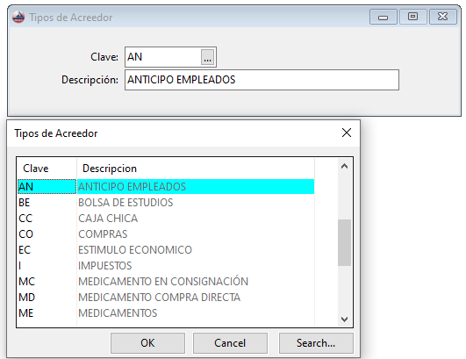

**Clave:** Se ingresa un nombre corto que identifique al tipo

**Descripción:** Es un campo que nos permite ingresar una breve descripción del tipo de acreedor.

**DATOS DE LOS PROVEEDORES:**

En esta pantalla se ingresa los datos de los proveedores.

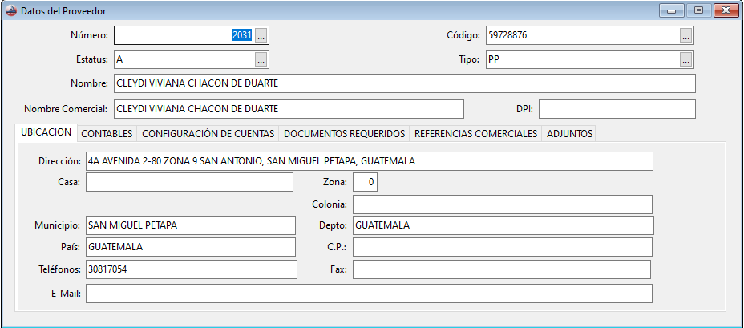**Número:** Es un correlativo automático que asigna el sistema, el cual se utiliza para identificar la transacción.

**Estatus:** Campopara indicar si el p esta de alta A o de baja B.

**Nombre:** En este campo se le asigna el nombre del proveedor

**Nombre Comercial:** se le asigna el nombre comercial al proveedor

**Código:** En este campo se le asigna una clave única al proveedor

**Tipo:**

**DPI:** En este campo se le asigna el documento personal de identificación

**PESTAÑA UBICACIÓN**

En esta opción se configuran

**Dirección:** En esta sección se le ingresa la dirección del proveedor.

**Casa:** Se le ingresa el número de casa.

**Zona:** Se ingresa en que zona se encuentra ubicado el proveedor.

**Colonia:** Se ingresa la colonia donde se ubica el proveedor

**Municipio:** Se ingresa el municipio donde se ubica el proveedor

**Depto.:** Se ingresa el departamento donde se ubica el proveedor

**País:** Se ingresa el país donde se ubica el proveedor

**CP:**

**Teléfonos:**

**FAX:**

**E-Mail:** Se ingresa el correo electrónico del proveedor

**PESTAÑA CONTABLES**

En esta opción se configuran

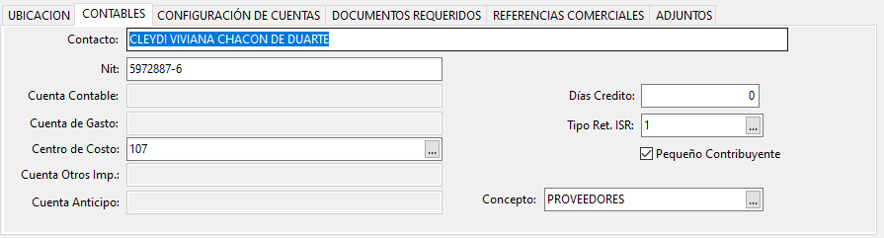**Contacto:**

**NIT:**

**Cuenta Contable:**

**Cuenta de Gasto:**

**Centro de Costo:**

**Cuenta Otros Imp.:**

**Cuenta Anticipo:**

**Días Crédito:**

**Tipo Ret. ISR:**

**Pequeño Contribuyente:**

**Concepto:**

**PESTAÑA CONFIGURACIÓN DE CUENTAS**

En esta opción se configuran

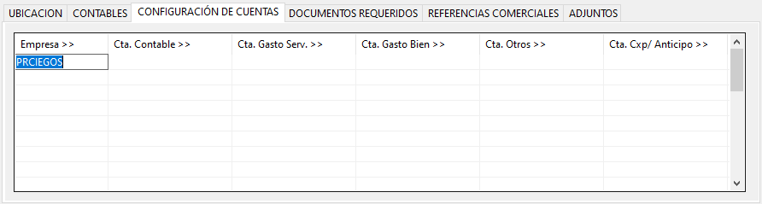

**Empresa:**

**Cta. Contable:**

**Cta. Gasto Serv.:**

**Cta. Gasto Bien:**

**Cta. Otros:**

**Cta. Cxp/Anticipo:**

**PESTAÑA DOCUMENTOS REQUERIDOS**

En esta opción se configuran

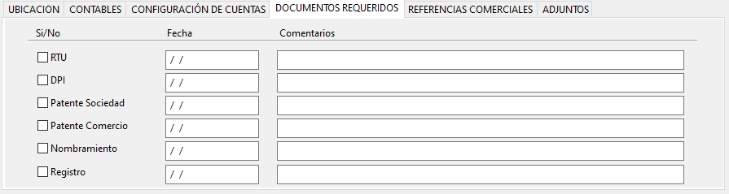

**RTU:**

**DPI:**

**Patente Sociedad:**

**Patente Comercio:**

**Nombramiento:**

**Registro:**

**PESTAÑA REFERENCIAS COMERCIALES**

En esta opción se configuran

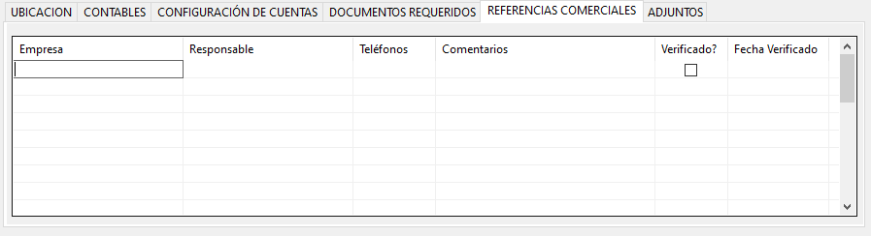

**Empresa:**

**Responsable:**

**Teléfonos:**

**Comentarios:**

**Verificado?:**

**Fecha Verificación:**

**PESTAÑA ADJUNTOS**

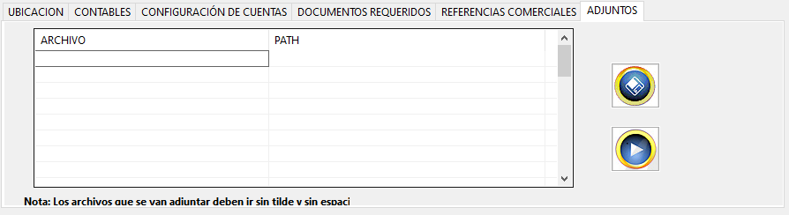En esta opción se configuran

**Archivo:**

**Path:**

** Cargar Archivo:**

** Abrir Archivo:**

**TIPO DE CARGO A CXP:**

En esta pantalla se ingresa los datos de los cargos.

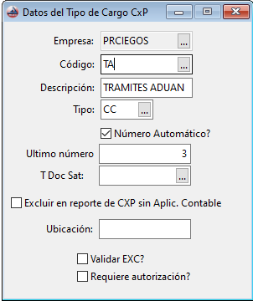

**Empresa:**

**Código:**

**Descripción:**

**Tipo:**

**Número Automático?:**

**Ultimo Número:**

**T Doc. SAT:**

**Excluir en reporte de CXP sin Aplic. Contable:**

**Ubicación:**

**Validar EXC?:**

**Requiere Autorización:**

**TIPO DE ABONO A CXP:**

En esta pantalla se ingresa los datos de los abono.

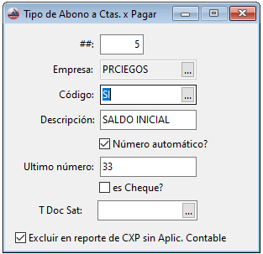

**##:**

**Empresa:**

**Código:**

**Descripción:**

**Número Automático?:**

**Ultimo Número:**

**Es Cheque?:**

**Tipo Doc. SAT:**

**Excluir en Reporte de CXP sin Aplic. Contable:**

**PROVEEDO DE CAJA CHICA:**

En esta pantalla se ingresa los datos del Proveedor de caja chica.

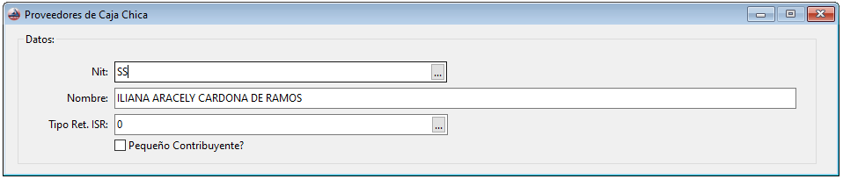

**Nit:**

**Nombre:**

**Tipo Ret. ISR:**

**Pequeño Contribuyente:**

**CONCEPTO DE RETENCIÓN DE ISR:**

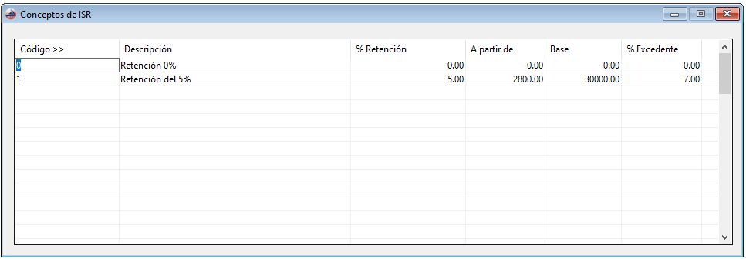En esta pantalla se ingresa el porcentaje correspondiente a las retenciones de ISR.

**Código:**

**Descripción:**

**% Retención:**

**A Partir de:**

**Base:**

**% Excedente:**

**CONFIGURACION SOBRE IMPUESTO DE DISTRIBUCIÓN DE PETRÓLEO:**

En esta pantalla se ingresa el porcentaje correspondiente a la distribución de petróleo.

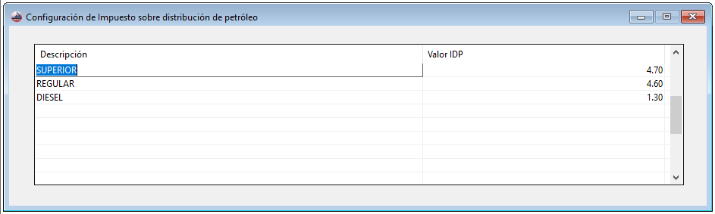

**Descripción:**

**Valor IDP:**

**CONFIGURACION DE CORRELATIVOS:**

En esta pantalla se configuran los correlativos.

**PESTAÑA EMPRESA**

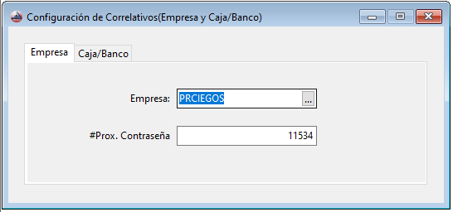

**Empresa:**

**#Prox. Contraseña:**

**PESTAÑA CAJA/BANCO**

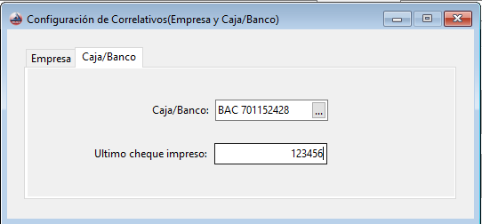

**Caja/Banco:**

**Ultimo Cheque Impreso:**

**IDENTIFICACIÓN DEL USUARIO:**

El sistema cuenta con su seguridad por usuario, el cual solicita siempre al abrir el sistema. Si por algún motivo quieren cerrar cambiar de usuario, dicha opción se habilita desde el catálogo.

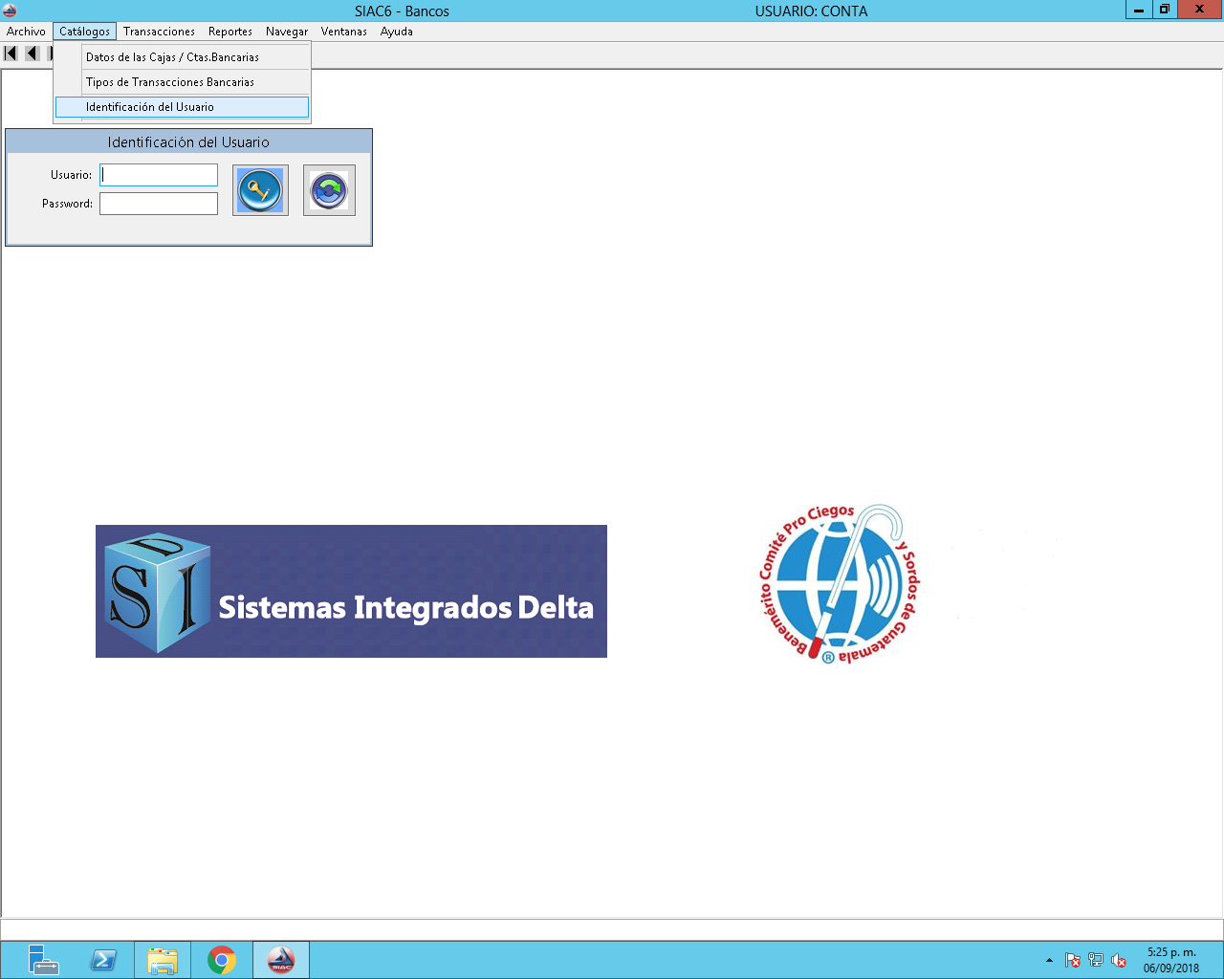

**Usuario**: Es un código de 8 dígitos que proporcionará el encargado del sistema, por lo regular se colocan la inicial del primer nombre y un apellido para identificar mejor al usuario (José Pérez = JPEREZ).

**Password:** La clave también es proporcionada por el encargado del sistema, pero el usuario podrá realizar el cambio de dicha clave en cualquier momento.

 Al ingresar el usuario y clave, se puede dar dos enter o clic para que se active dicho botón y el sistema valida el ingreso del usuario.

Al dar clic a dicho botón, el sistema desplegará las siguientes opciones para realizar el cambio de clave. Tomar en cuenta que se debe de tener ingresado el usuario.



**Actual:** Se debe de ingresar la clave actual.

**Nuevo:** Se debe de ingresar la clave nueva, tomando en cuenta que son 8 caracteres y que no importa si son mayúsculas o minúsculas.

Al dar clic a dicho botón, el sistema validará la información del usuario y si coinciden los datos ingresados, realizará el cambio de la clave.

**MIGRA PROVEEDORES**

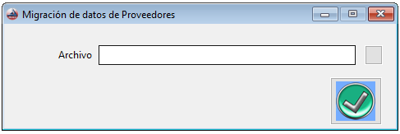

**Archivo:**

**TRANSACCIONES**

**CARGOS A CUENTAS POR PAGAR**

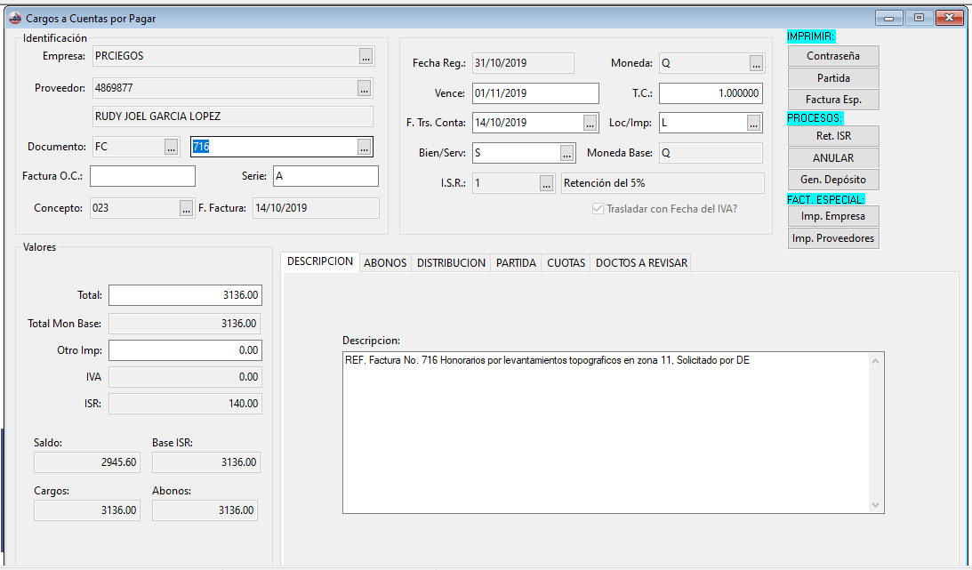En esta pantalla ser operan los cargos a cuentas por pagar

**Empresa:** Se ingresa la empresa a quien pertenece la transacción

**Proveedor:** Se le asigna el proveedor a quien se le aplicara el cargo

**Documento:** Se le asigna el tipo y numero de documento

**Factura O.C:**

**Serie:** Se asigna la serie de la factura.

**Concepto:**

**Fecha Factura:**  Se le asigna la fecha de la facturación

**Fecha Ref.:**

**Moneda:** Se le asigna el tipo de moneda.

**Vence:**

**T.C.:**

**F. Trs Conta:**

**Loc/imp:**

**Bien/Serv:** Se le asigna si la transacción es de bien o servicio.

**Moneda Base:**

**Trasladar con Fecha IVA?:**

**Total:**

**Total Mon base**

**Otro Imp.**

**IVA:**

**ISR:**

**Saldo:**

**Base ISR:**

**Cargos:**

**Abonos:**

**Descripción:**





**PESTAÑA ABONOS**

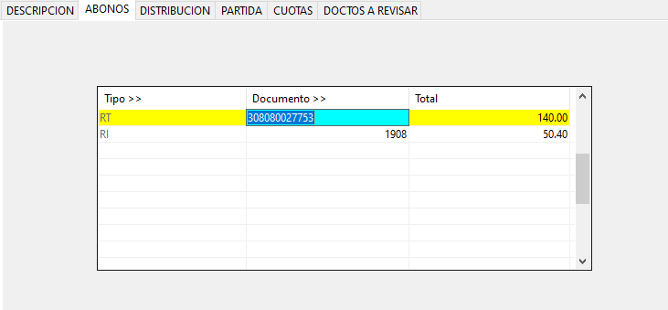

**Tipo:**

**Documento:**

**Total:**

**PESTAÑA DISTRIBUCIÓN**

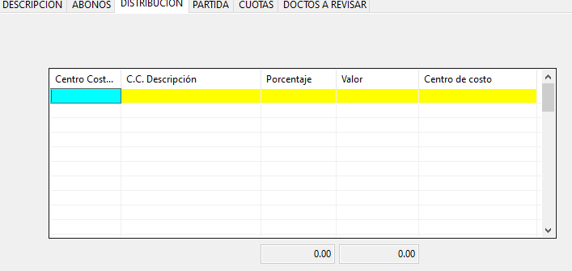

**Centro de Costo:**

**C.C. Descripción:**

**Porcentaje:**

**Valor:**

**Centro de Costo:**

**PESTAÑA PARTIDA**

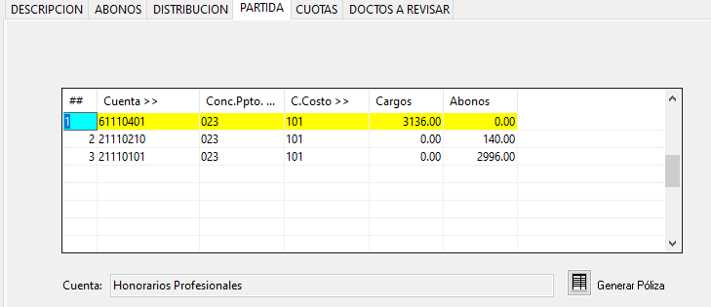

**##:** Se le asigna el número del renglón.

**Cuenta:** Se le asigna la cuenta contable correspondiente a la transacción

**Conc. Ppto.:**

**C. Costo:** Se le asigna el centro de costo correspondiente a la transacción

**Cargo:**

**Abono:**

** Generar Póliza:**  Crea la póliza automática

**PESTAÑA CUOTAS**

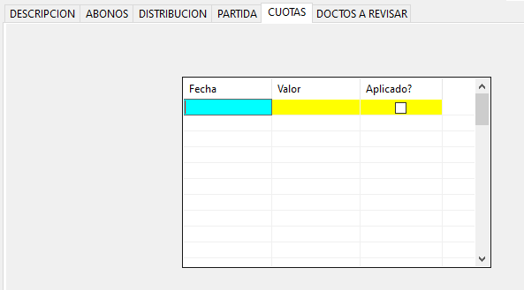

**Fecha:**

**Valor:**

**Aplicado?:**

**PESTAÑA DOCTOS A REVISAR**

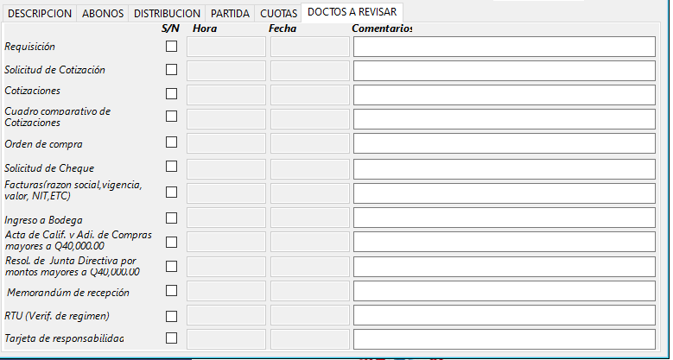

**Requisición:**

**Solicitud de Cotización:**

**Cotizaciones:**

**Cuadro comparativo de Cotizaciones:**

**Orden de compra:**

**Solicitud de Cheque:**

**Facturas (Razón social, vigencia, valor, Nit, Etc):**

**Ingreso a Bodega:**

**Acta de Calif. V Adi. De Compras Mayores a Q40, 0000.00:**

**Resol. De junta Directiva por Monto Mayores a Q40, 000.00:**

**Memorándum de recepción:**

**RTU (verif. de régimen):**

**Tarjeta de Responsabilidad:**

















**ABONOS A CUENTAS POR PAGAR**

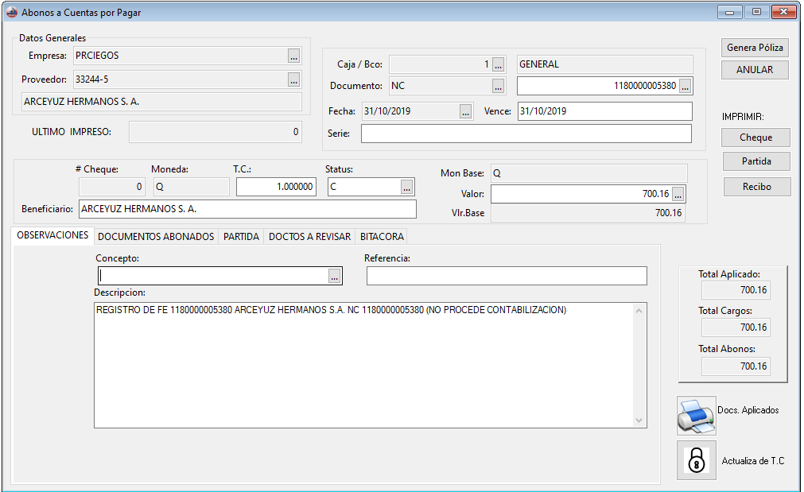

**Empresa:**

**Proveedor:**

**Ultimo Impreso:**

**Caja/Banco:**

**Documento:**

**Fecha:**

**Vence:**

**Serie:**

**Cheque:**

**Moneda:**

**Tc:**

**Status:**

**Beneficiario:**

**Moneda base:**

**Vlr. Base:**

**Total Aplicado:**

**Total Cargos:**

**Total Abonos:**

**Concepto:**

**Referencia:**

**Descripción:**















**PESTAÑA DOCUMENTOS ABONADOS**

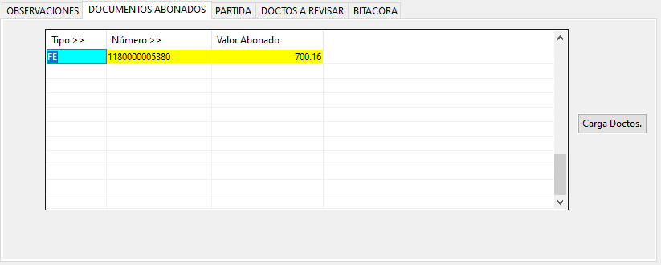

**Tipo:** Se le asigna el tipo de abono

**Número:** Se selecciona el número de documento abondado

**Valor Abondo:** Se le aplica el valor del documento seleccionado

  Se cargan los documentos aplicados al cargo

**PESTAÑA PARTIDA**

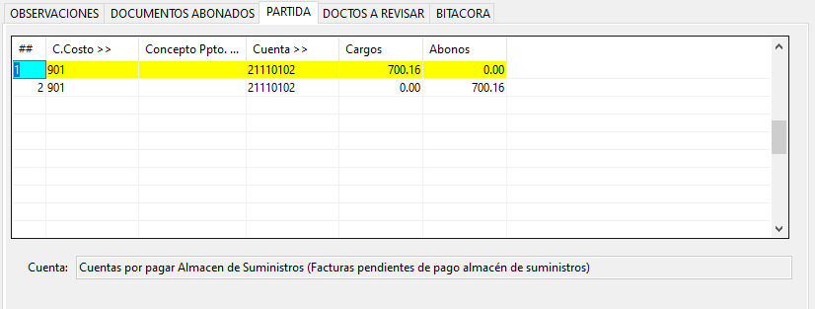

**## (Renglón):** Se le asigna un número de documento

**C. Costo:** Se le asigna el centro de costo a la partida

**Concepto Ppto.:**

**Cuenta:** Se le asigna la cuenta contable a la partida

**Cargo:** Se le asigna el Valor del cargo

**Abono:** Se le asigna el Valor del abono

**PESTAÑA DOCUMENTOS A REVISAR**

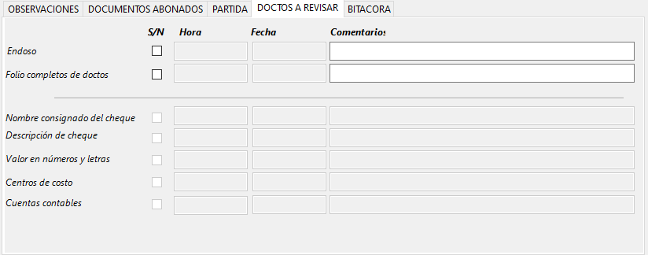

**Endoso:**

**Folio Completos de Documentos:**

**Nombre consignado del cheque:**

**Descripción del Cheque:**

**Valor en Números y Letras:**

**Centro de Costo:**

**Cuenta Contable:**

**PESTAÑA BICACORA**

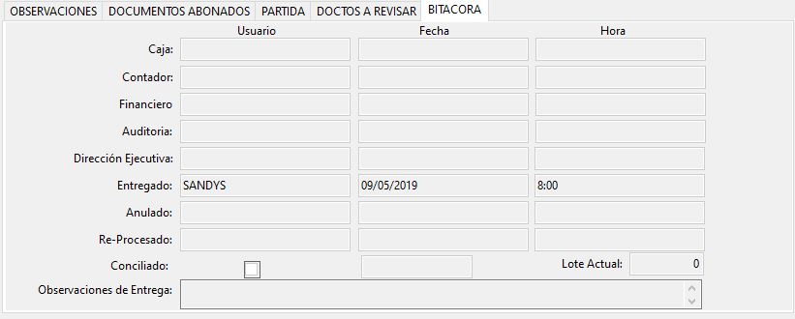

**Usuario:**

**Fecha:**

**Hora:**

**Conciliado:**

**Lote Actual:**

**Observaciones de Entrega:**

**IMPRESIÓN DE CHEQUES EN BLOQUE**

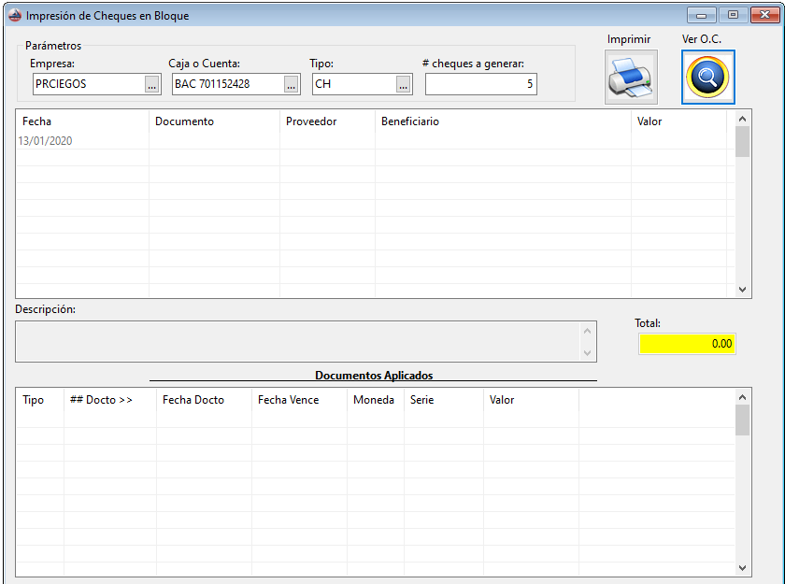

**Empresa:** Se selección la empresa que corresponden los cheques

**Caja o Cuenta:** Se selecciona a que caja o cuenta bancara pertenecen los cheques

**Tipo:** Se selecciona el tipo de documento

**# Cheques a Generar:** Se coloca el número de cheques a generar

**Fecha:**

**Documento:**

**Proveedor:**

**Beneficiario:**

**Valor:**

**Descripción:**

**Total:**





**DOCUMENTOS APLICADOS**

**Tipo:**

**## Docto:**

**Fecha Docto:**

**Fecha Vence:**

**Moneda:**

**Serie:**

**Valor:**

**REIMPRECIÓN DE CHEQUES**

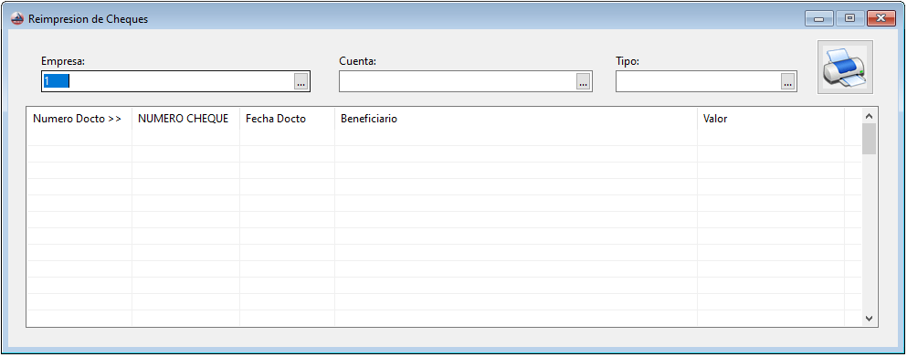

**Empresa:**

**Cuenta:**

**Tipo:**

**Número Docto:**

**Número Cheque:**

**Fecha Docto:**

**Beneficiario:**

**Valor:**



**CONSULTA DE CHEQUES**

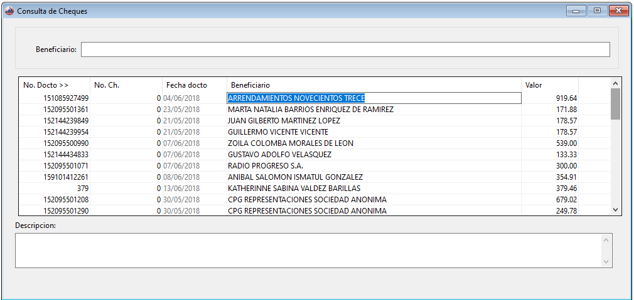

**Beneficiario:**

**No. Docto:**

**No. Cheque:**

**Fecha Docto:**

**Beneficiario:**

**Valor:**

**APLICACIÓN AUTOMATICA A LOS ABONOS**

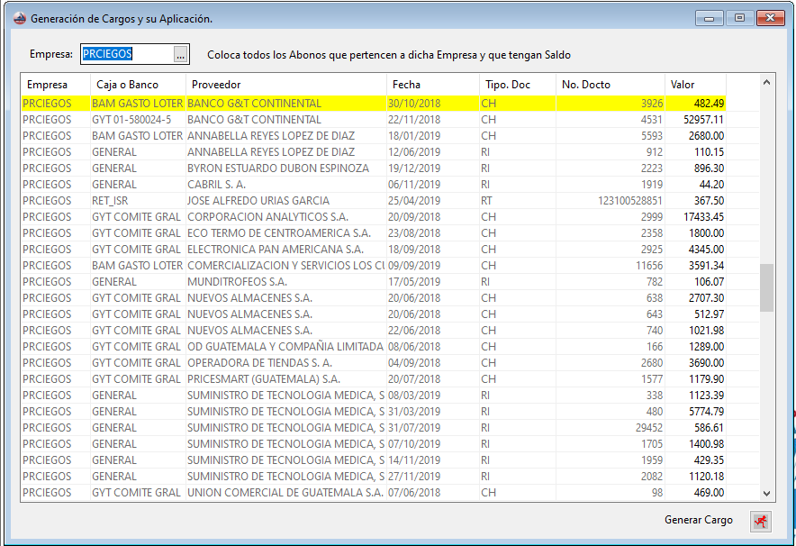

**Empresa:**

**Caja o Banco:**

**Proveedor:**

**Fecha:**

**Tipo Doc:**

**No. Docto:**

**Valor:**

**PAGOS PROYECTADOS**

**REVISIÓN DE CHEQUES PARA IMPRIMIR**

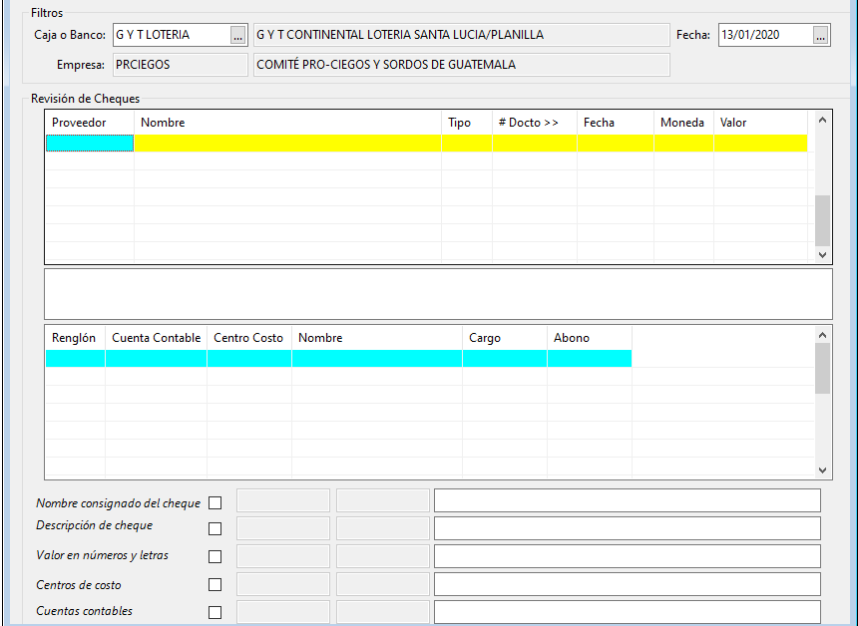

**Caja o banco:**

**Fecha:**

**Empresa:**

**Proveedor:**

**Nombre:**

**Tipo:**

**# Docto:**

**Fecha:**

**Moneda:**

**Valor:**

**Renglón:**

**Cuenta Contable:**

**Centro de Costo:**

**Nombre:**

**Cargo:**

**Abono:**

**Nombre Consignado del Cheque:**

**Descripción del Cheque:**

**Valor en Números y Letras:**

**Centro de Costo:**

**Cuenta Contable:**

**EXPORTACIÓN DE DOCUMENTOS**

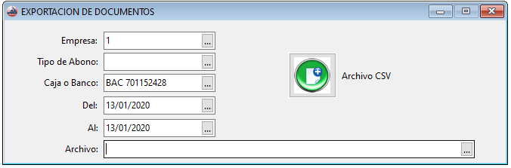

**Empresa:**

**Tipo Abono:**

**Caja o Banco:**

**Del:**

**Al:**

**Archivo:**



**IMPORTACIÓN DE DOCUMENTOS**

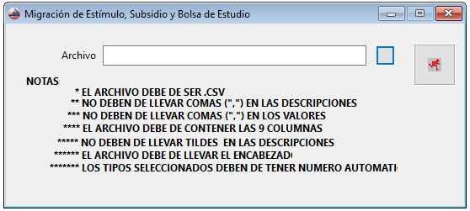

**Archivo:**



**RECEPCIÓN DE PAPELERIA**

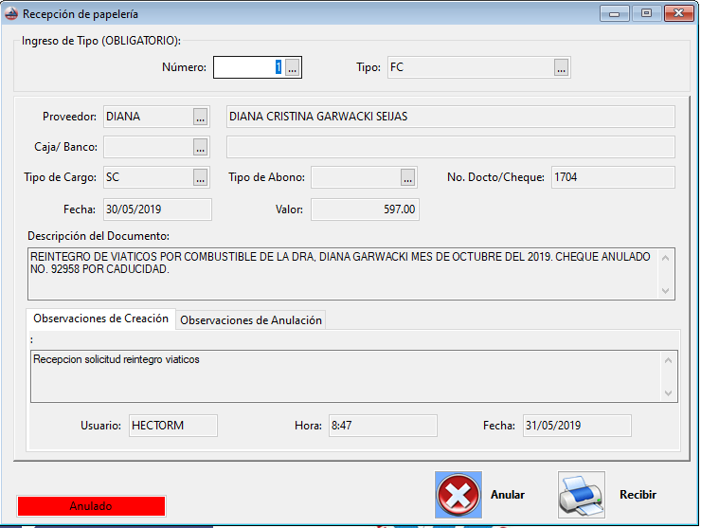

**Número:**

**Tipo:**

**Proveedor:**

**Caja/Banco**

**Tipo de Cargo:**

**Tipo de Abono:**

**No. Docto/Cheque:**

**Fecha:**

**Valor:**

**Descripción del Documento:**

**Observaciones de Creación:**

**Observaciones de Anulación:**

**Usuario:**

**Hora:**

**Fecha:**





**AUTORIZACIÓN DE PAGOS**

**SOLICITUD DE AUTORIZACIÓN DE PAGOS**

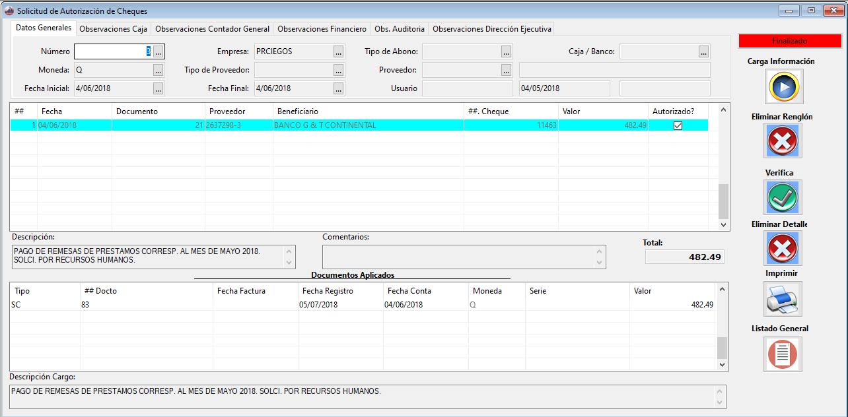

**Número:**

**Empresa:**

**Tipo Abono:**

**Caja / Banco:**

**Moneda:**

**Tipo de proveedor:**

**Proveedor:**

**Fecha Inicial:**

**Fecha Final:**

**Usuario:**

**## (Renglon):**

**Fecha:**

**Documento:**

**Proveedor:**

**Beneficiario:**

**##. Cheque:**

**Valor:**

**Autorizado?:**

**Descripción:**

**SECCIÓN DOCUMENTOS APLICADOS**

**Tipo:**

**## Docto:**

**Fecha factura:**

**Fecha Registro:**

**Fecha Conta:**

**Moneda:**

**Serie:**

**Valor:**

**Descripción Cargo:**













**AUTORIZACIÓN DE CAJA**

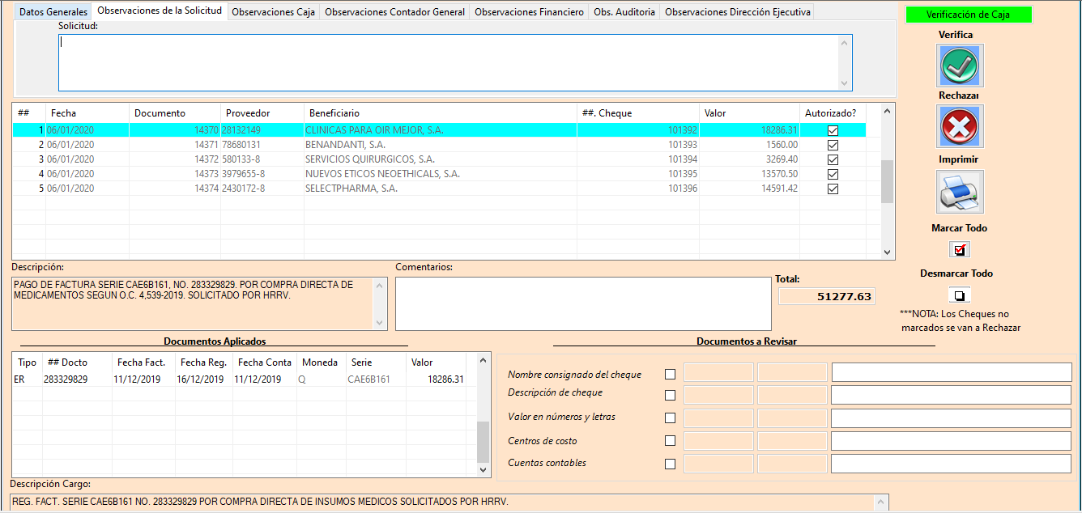

**PESTAÑA OBSERBACIONES DE SOLICITUD**

**Solicitud:**

**Comentarios:**

**SECCIÓN DOCUMENTOS A REVISAR**

**Nombre Consignado del Cheque:**

**Descripción del Cheque:**

**Valor en Números y Letras:**

**Centro de Costo:**

**Cuenta Contable:**











**AUTORIZACIÓN CONTABILIDAD**

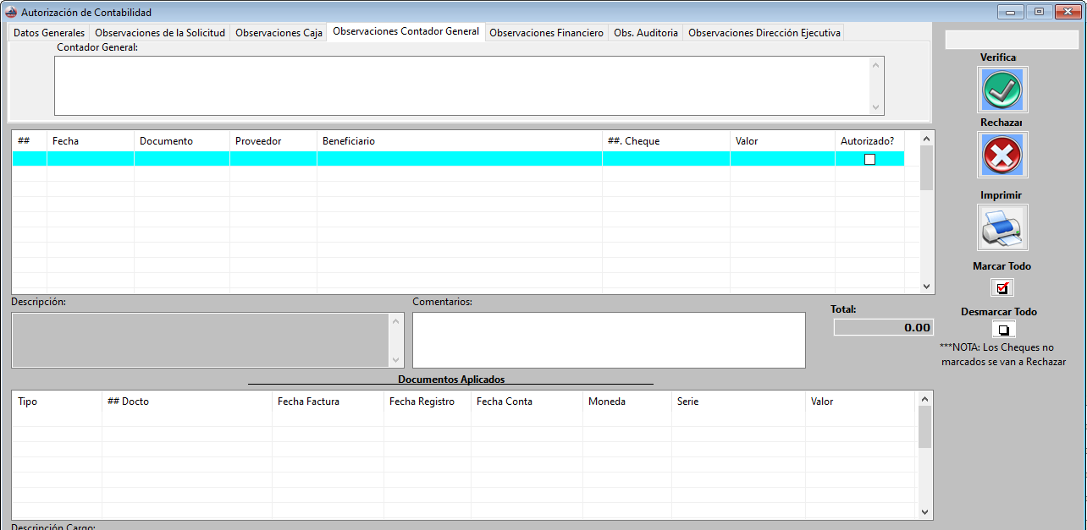

**PESTAÑA OBSERVACIONES CONTADOR GENERAL**

**Contador General:**

**AUTORIZACIÓN FINANCIERO**

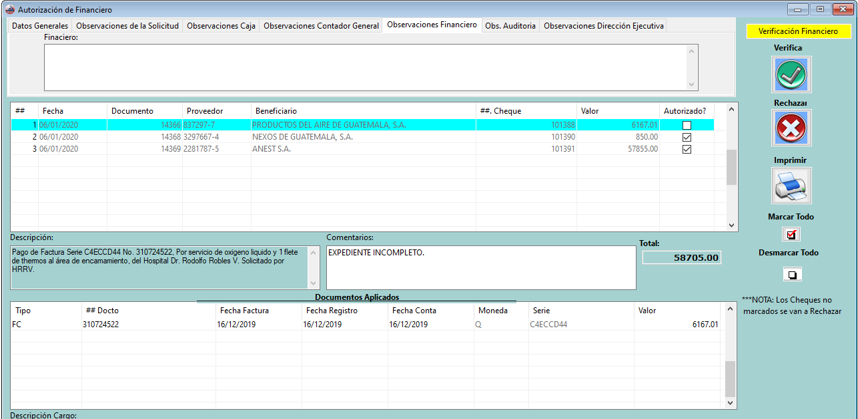

**PESTAÑA OBSERVACIONES FINANCIERO**

**Financiero:**

**AUTORIZACIÓN DE AUDITORIA**

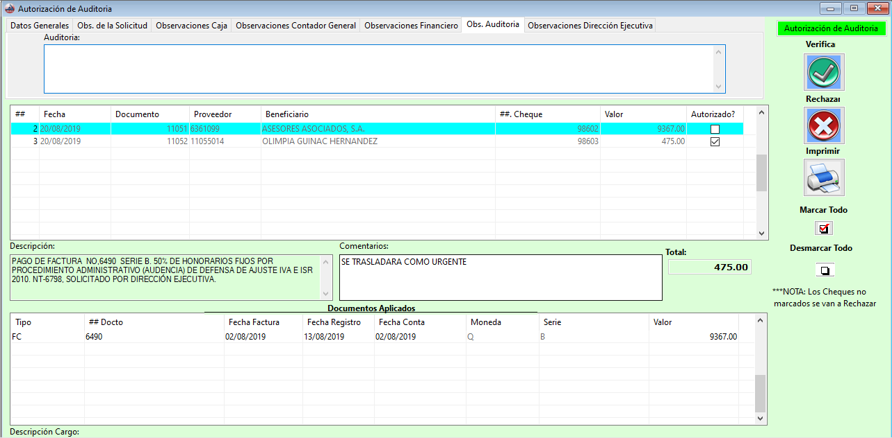

**PESTAÑA OBS. AUDITORIA**

**Auditoria:**

**LIBERACION DE CHEQUE**

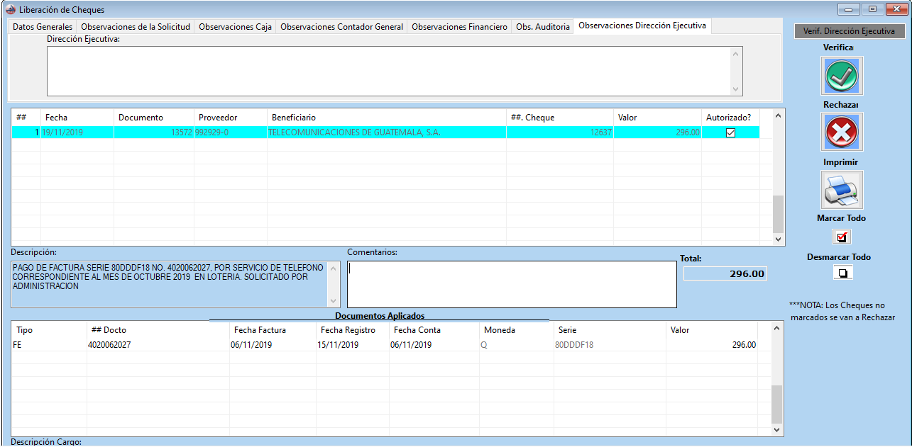

**PESTAÑA OBSERVACIONES DIRECCION EJECUTUVA**

**Dirección Ejecutiva:**

**RECHAZO DE CHEQUES**

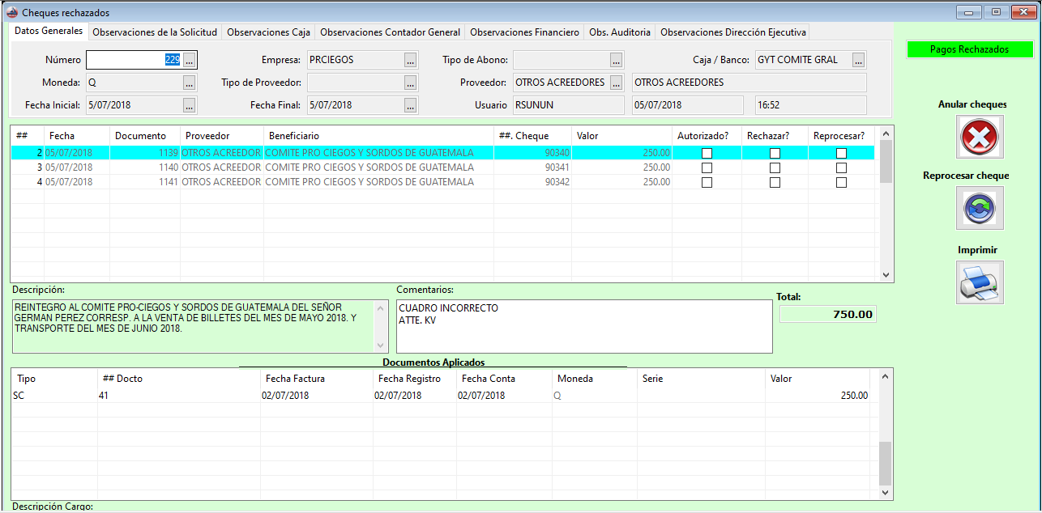

**Rechazar?:**

**Reprocesar?:**





**ENTREGA DE CHEQUE**

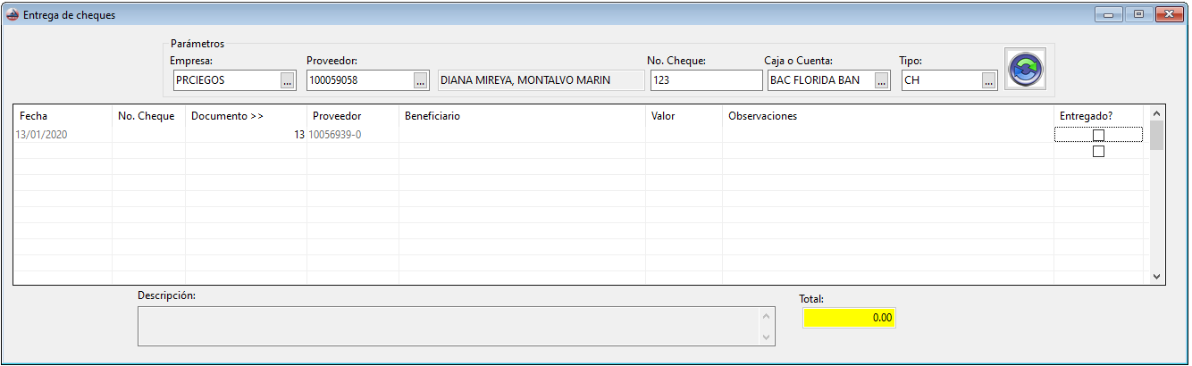

**Empresa:**  Se selecciona la empresa que corresponde la transacción

**Proveedor:**

**No. Cheque:**

**Caja o Cuenta:**

**Tipo:**

**Entregado:**

**AUTORIZACIÓN DE CAJA CHICA**

**CAJA CHICA**

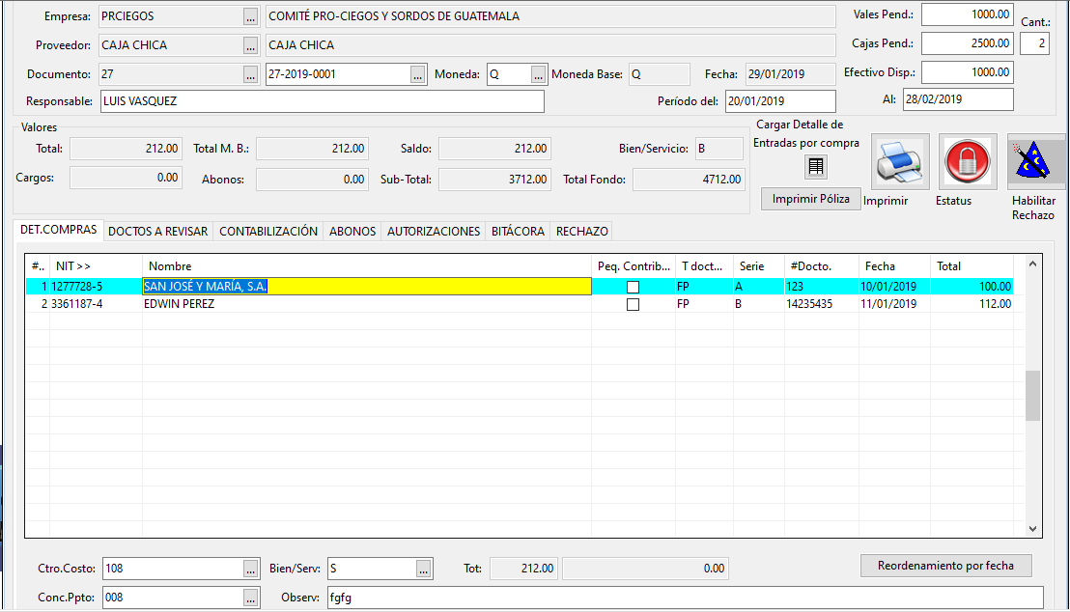

**Empresa:** Se selecciona la empresa que corresponde la transacción

**Proveedor:**

**Documento:**

**Responsable:**

**Moneda**

**Moneda Base:**

**Fecha:**

**Periodo Del / Al:**

**Valor Pendiente:**

**Caja Pendiente:**

**Efectivo Disponible:**

**Cantidad:**

**Total:**

**Total M. B.:**

**Saldo:**

**Bien/Servicio:**

**Cargo:**

**Abono:**

**Sub-Total:**

**Total Fondo:**

** Cargar detalle de Entradas por compra:**



** Imprimir:**

** Estatus:**

** Habilitar Rechazo:**

**PESTAÑA DET. COMPRAS**

**Nit:**

**Nombre:**

**Peq. Contribuyente:**

**T. Docto:**

**Serie:**

**#Docto:**

**Fecha:**

**Total:**

**Ctro. Costo:**

**Conc. Ppto:**

**Bien/Serv:**

**Observ:**

**Tot:**



**PESTAÑA DOCTOS A REVISAR**

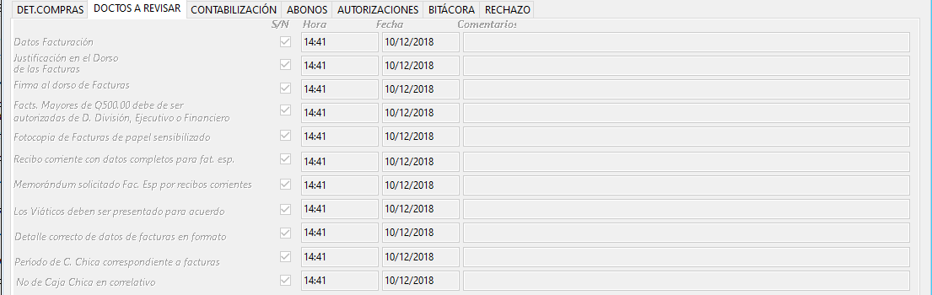

**PESTAÑA ABONOS**

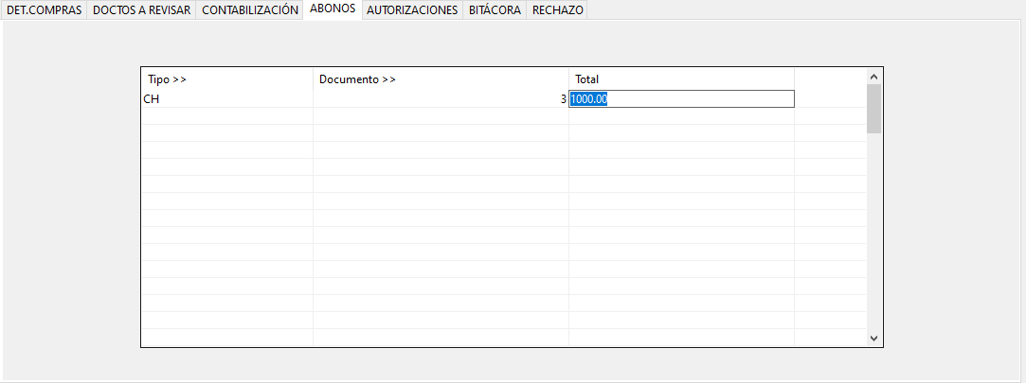

**Tipo:**

**Documentos:**

**Total:**

**PESTAÑA AUTORIZACIONES:**

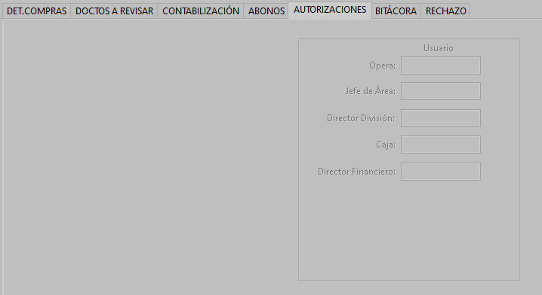

**PESTAÑA BITACORA**

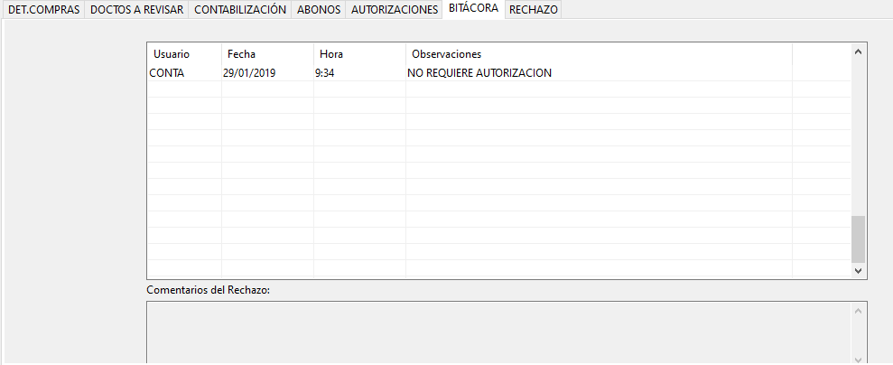

**Usuario:**

**Fecha:**

**Hora:**

**Observación:**

**Comentario del Rechazo:**

**PESTAÑA RECHAZO**

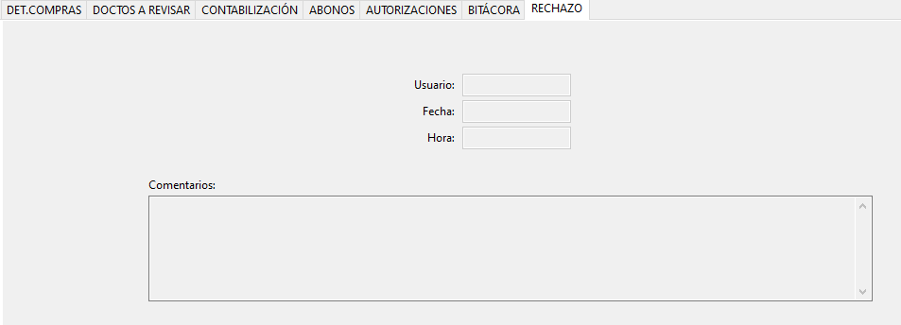

**CAJA CHICA (JEFE DE ÁREA)**

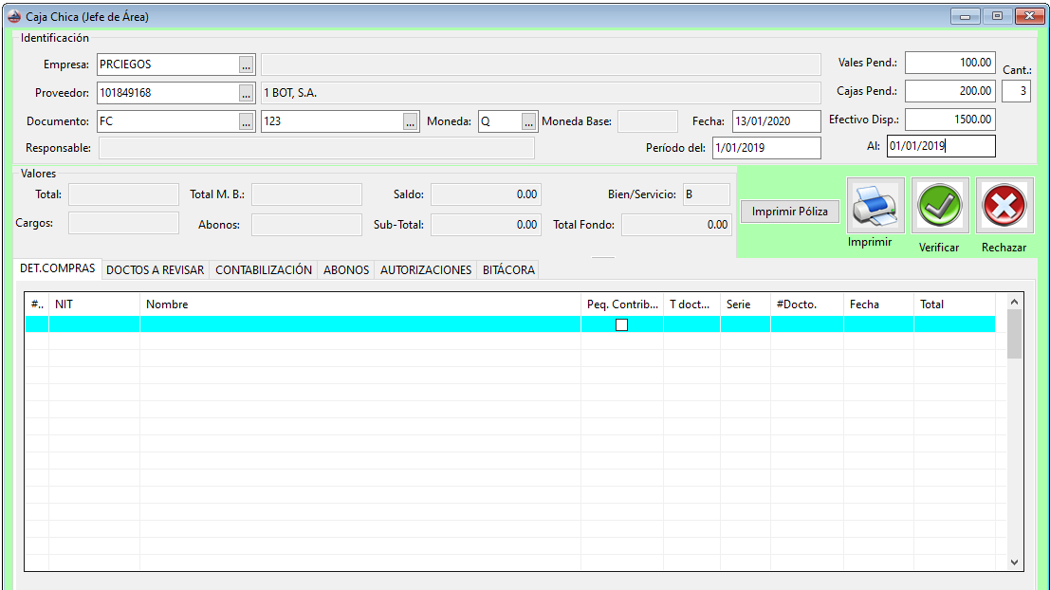

** Verificar:**

** Rechazar:**

**CAJA CHICA (DIRECTOR DIVISIÓN)**

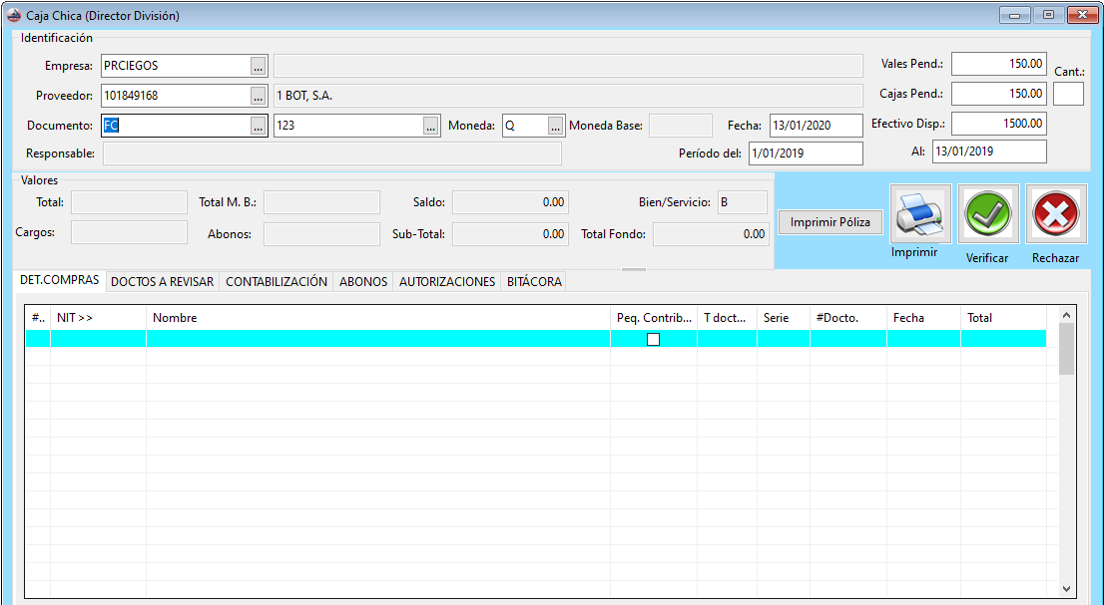

** Verificar:**

** Rechazar:**

**CAJA CHICA (CAJA)**

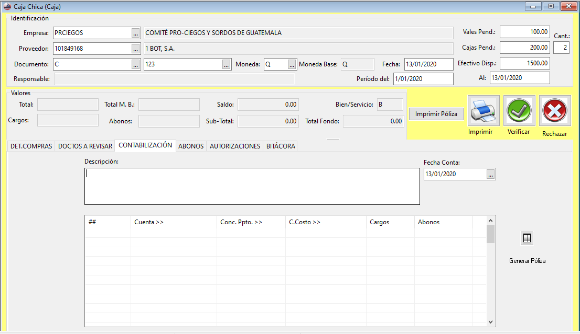

** Verificar:**

** Rechazar:**

**PESTAÑA CONTABILIZACIÓN**

**Descripción:**

**Fecha Conta:**

** Generar Póliza:**

**CAJA CHICA (DIRECTOR FINANCIERO)**

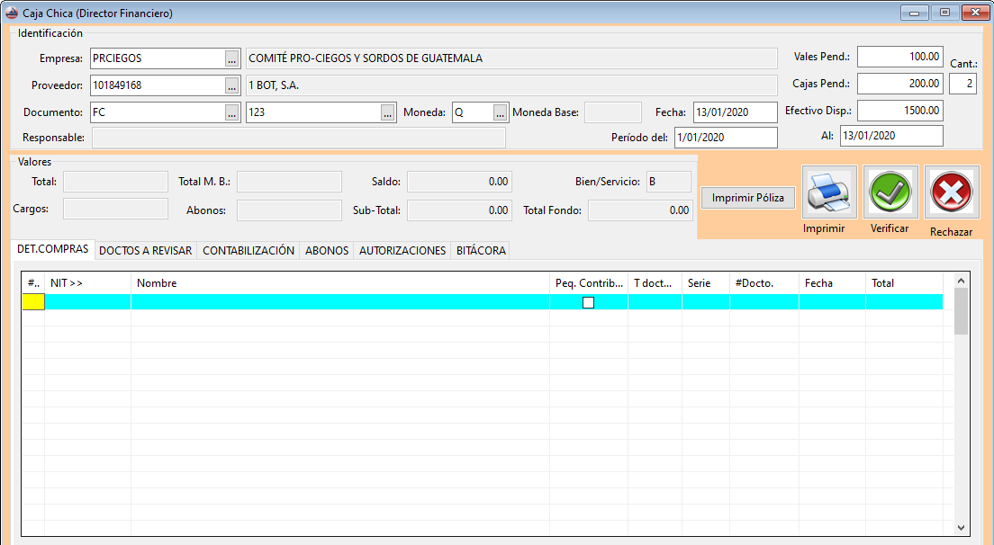

** Verificar:**

** Rechazar:**

**ANTICIPOS**

**SOLICITUD DE ANTICIPOS**

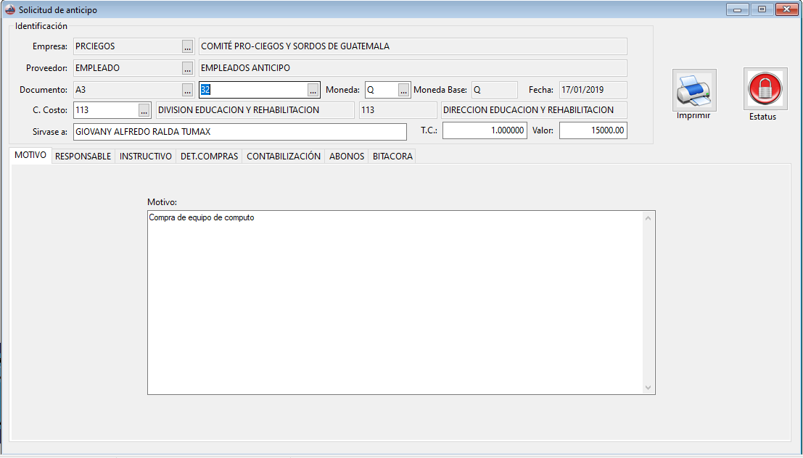

**Empresa:**

**Proveedor:**

**Documento:**

**Moneda:**

**Moneda Base:**

**Fecha:**

**C. Costo:**

**Sírvase a:**

**T.C.:**

**Valor:**

**Motivo:**

** Imprimir:**

** Estatus:**

**PESTAÑA REPONSABLE**

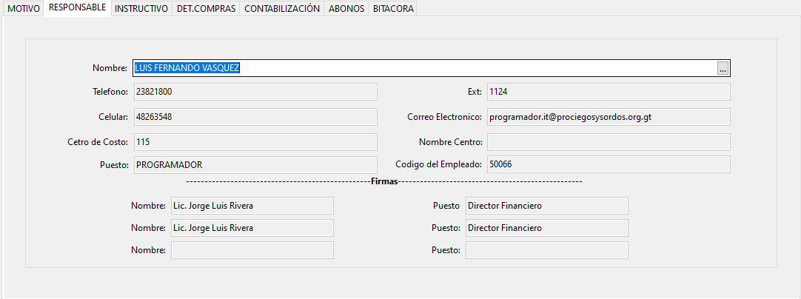

**Nombre:**

**PESTAÑA INSTRUCTIVO**

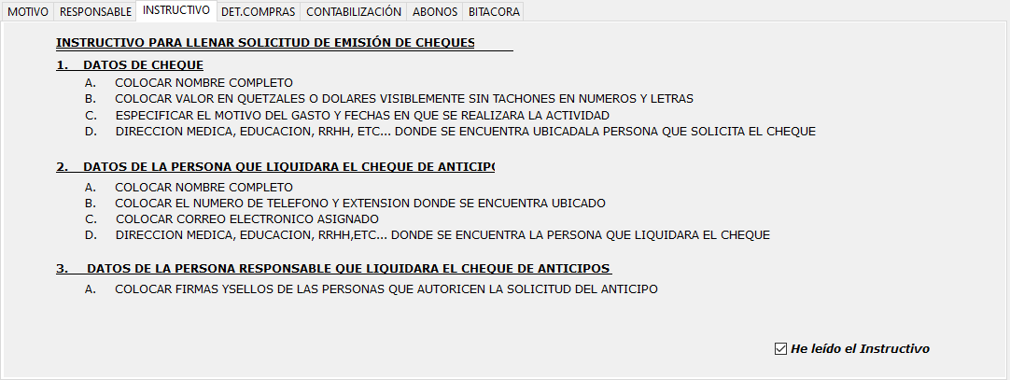

**PESTAÑA DET. COMPRAS**

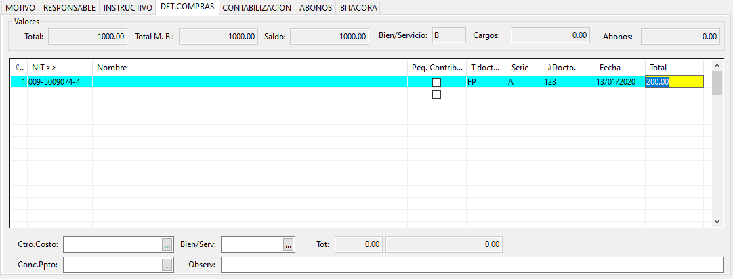

**Ctro. Costo:**

**Conc. PPto:**

**Bien/servicio:**

**Observ:**

**PESTAÑA ABONOS**

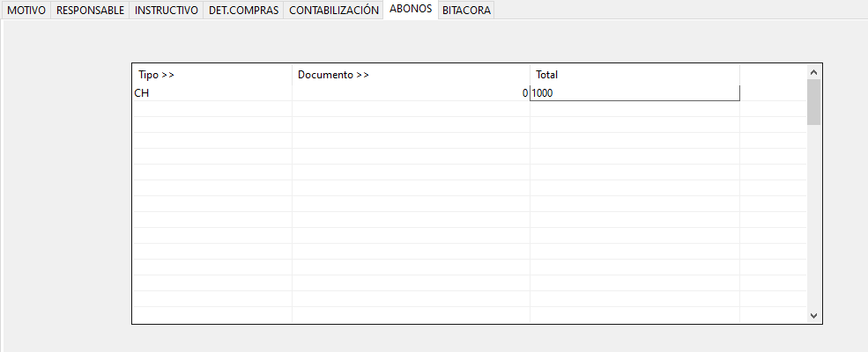

**PESTAÑA BITACORA**

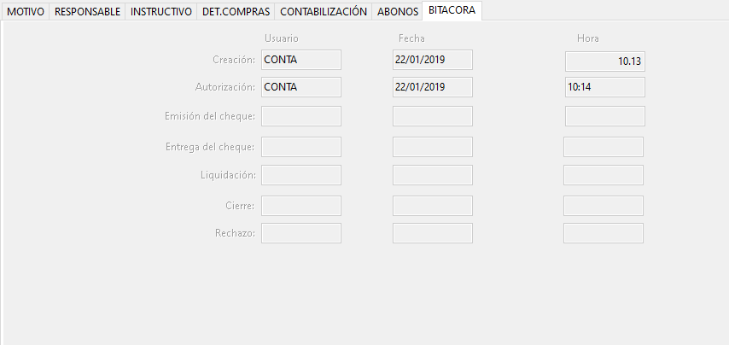

**AUTORIZACIÓN DE ANTICIPO**

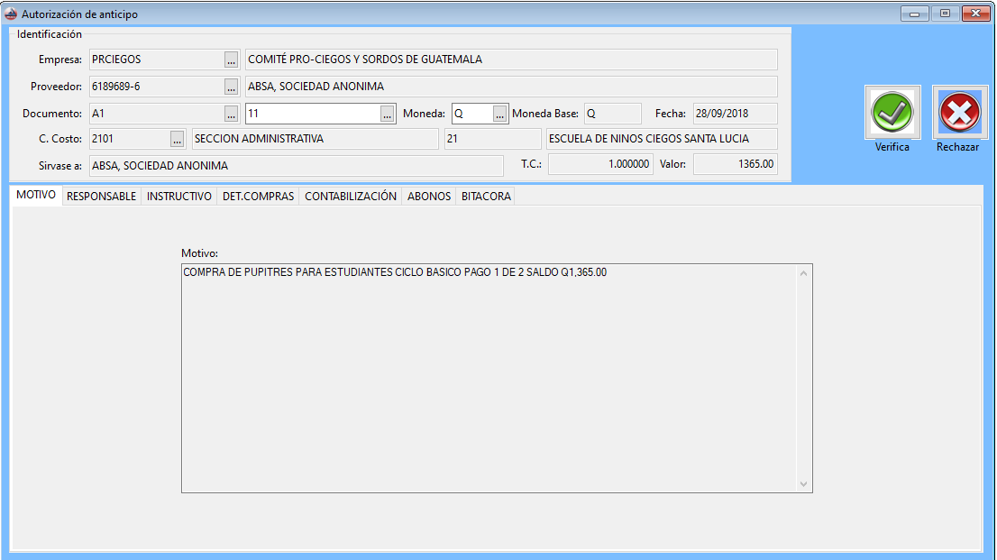

** Verificar:**

** Rechazar:**

**LIQUIDACIÓN DE ANTICIPOS**

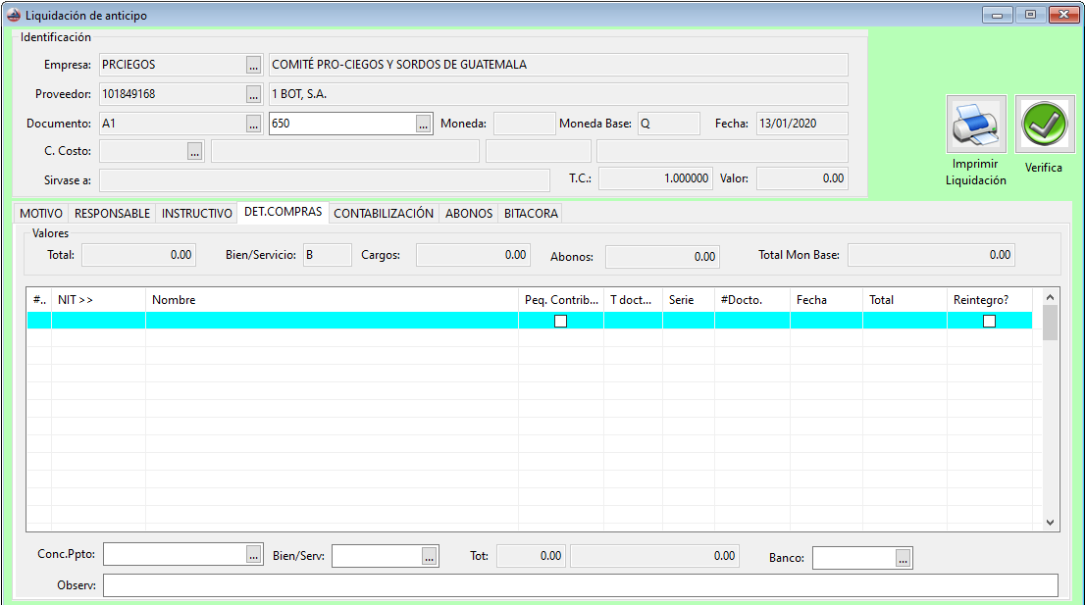

** Imprimir Liquidación:**

** Verificar:**

**LIQUIDACIÓN DE ANTICIPOS (USUARIO MAESTRO)**

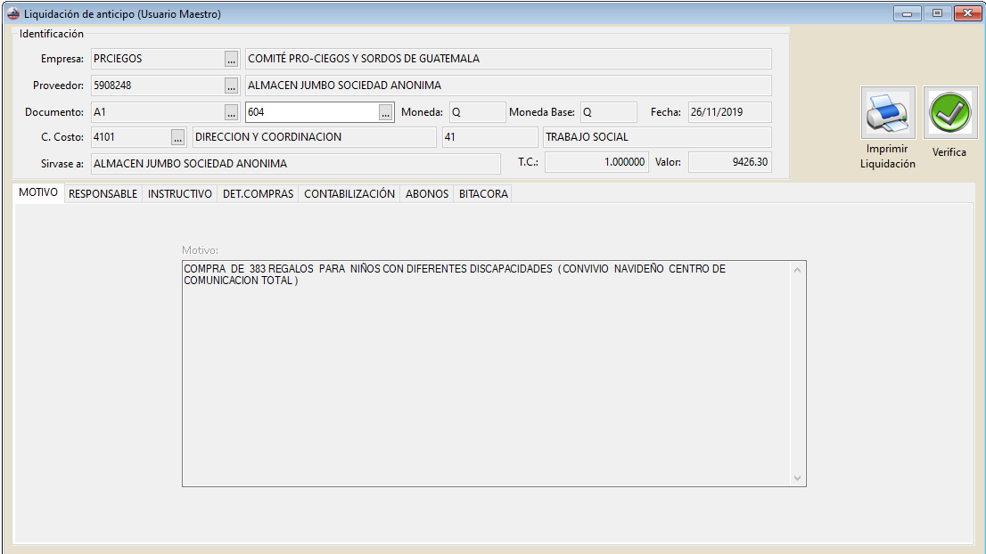

** Verificar:**

**CIERRE DE ANTICIPOS**

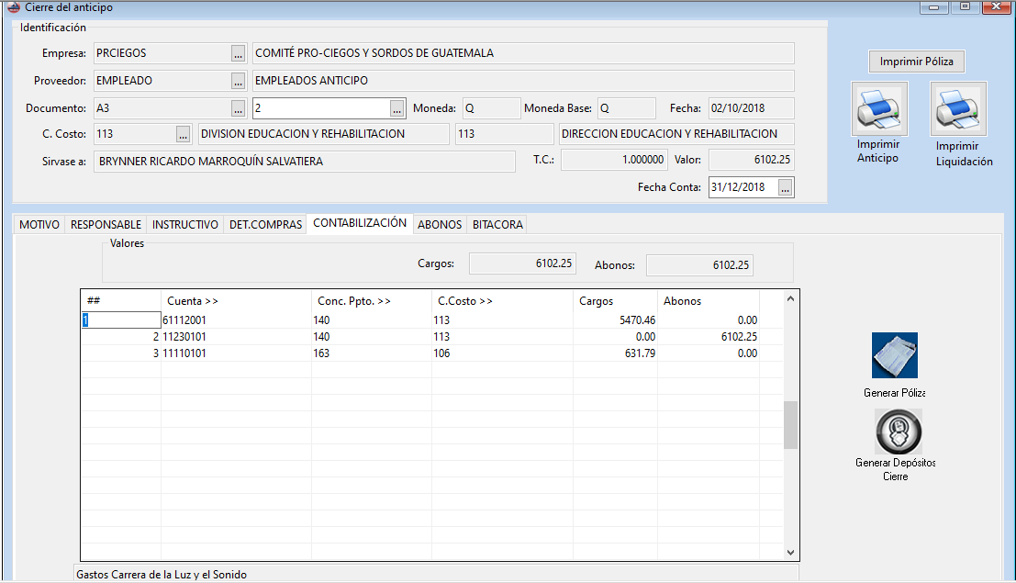

** Imprimir Póliza:**

** Imprimir Anticipos:**

** Imprimir Liquidación:**

**PESTAÑA CONTABILIZACION**

** Generar Póliza:**

** Generar Póliza de Cierre:**

**REPORTES**

**LISTA ACREEDORA**

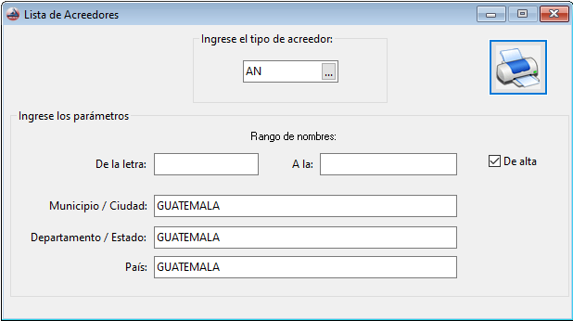

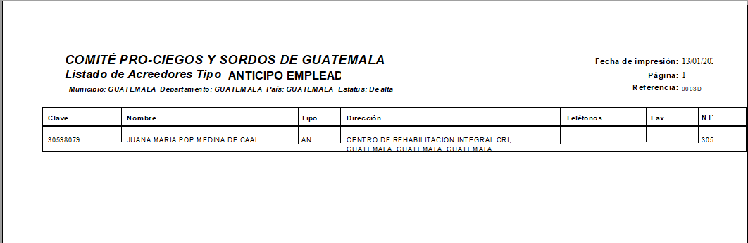

**DIARIO A CUENTAS POR PAGAR**

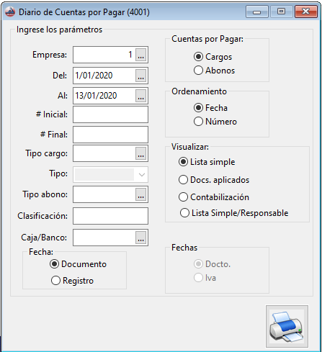

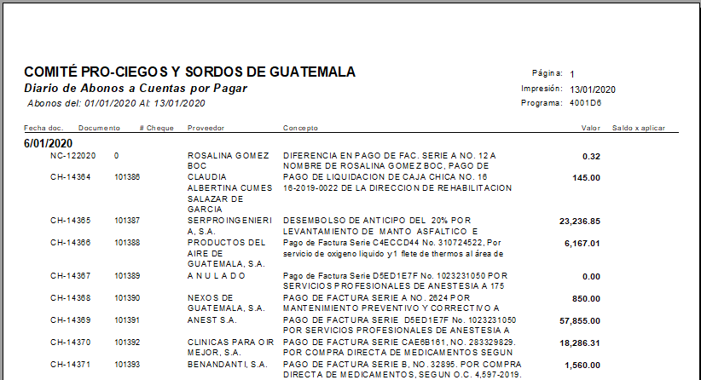

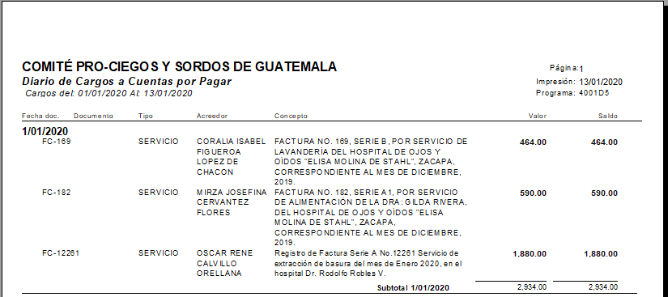

**ESTADO DE CUENTA DE ACREEDORES**

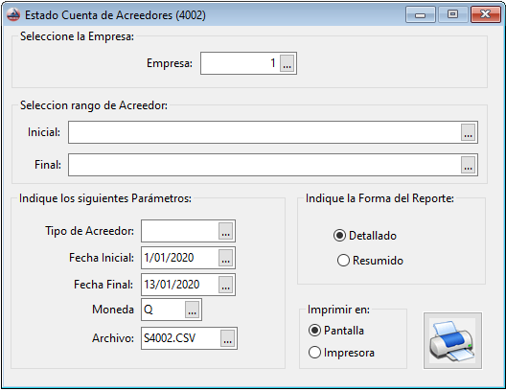

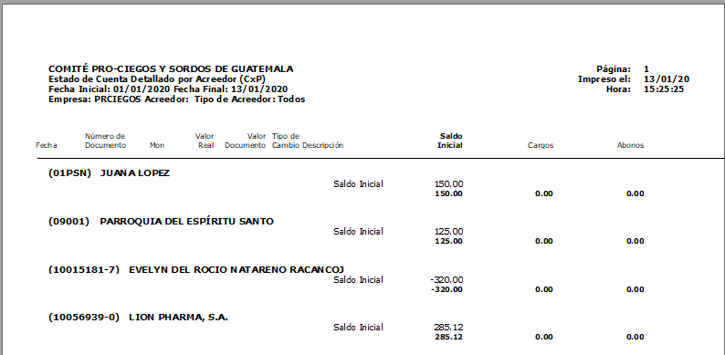

**ESTADO DE CUENTA DE ACREEDORES (MONEDA NACIONAL)**

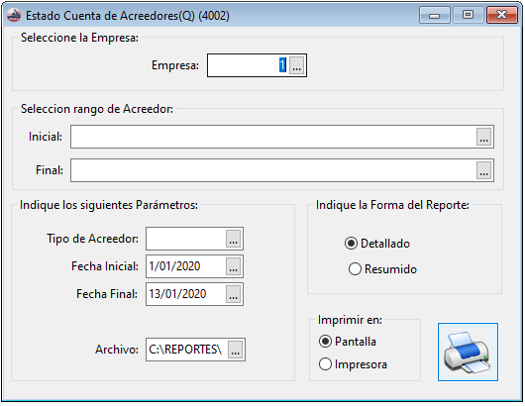

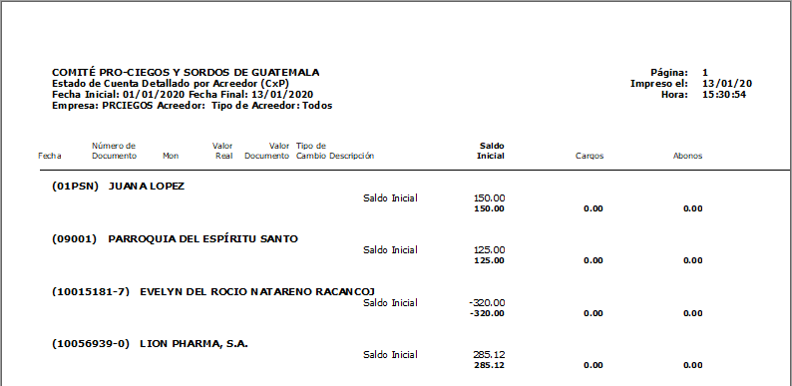

**ESTADO DE CUENTA DE ACREEDORES POR FACTURA**

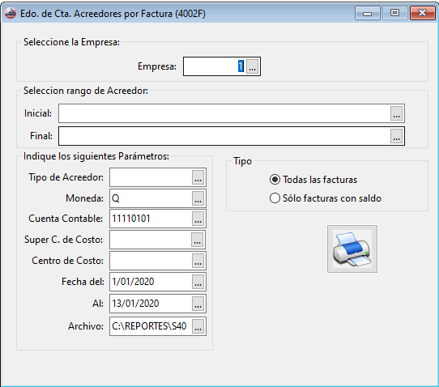

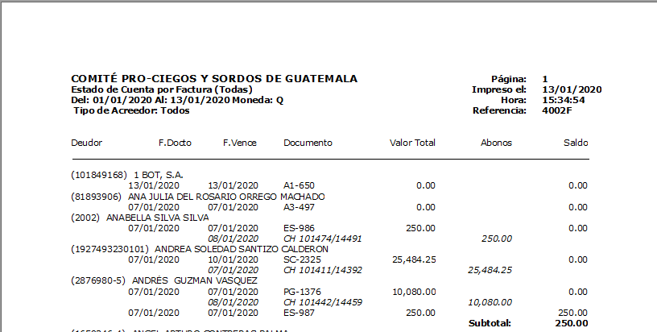

**EDO. DE CUENTA DE ACREEDORES POR FACTURA (MONEDA NACIONAL)**

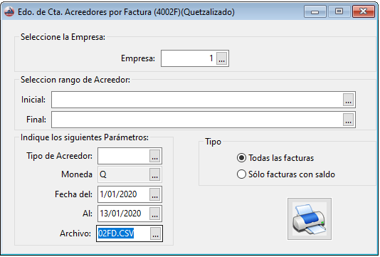

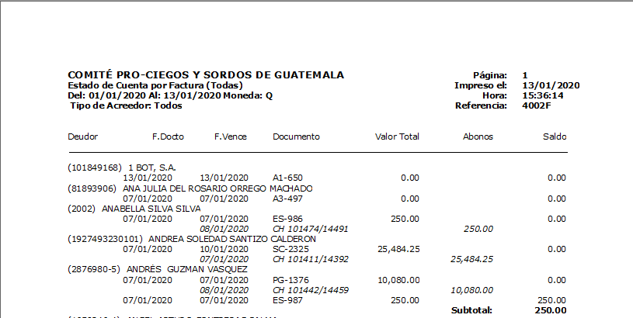

**RESUMEN DE SALDOS**

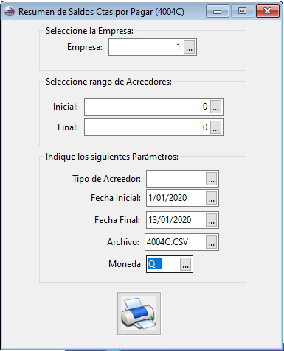

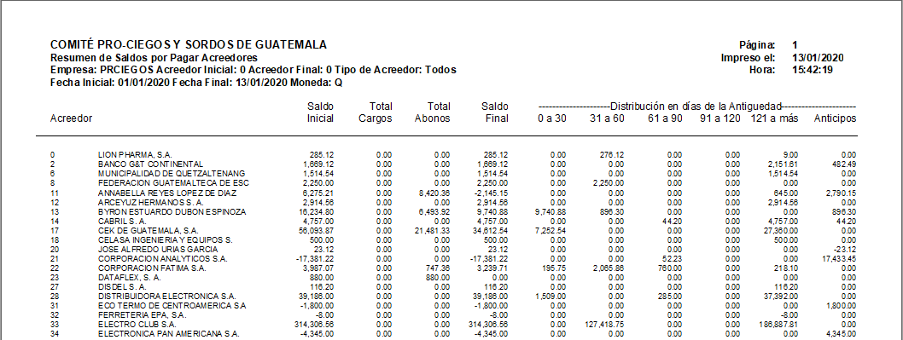

**PROYECCION DE PAGOS**

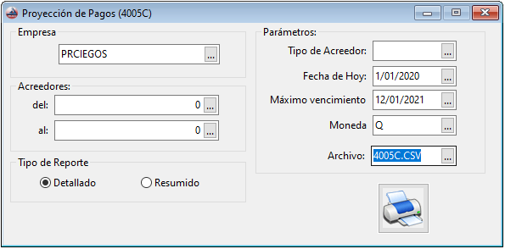

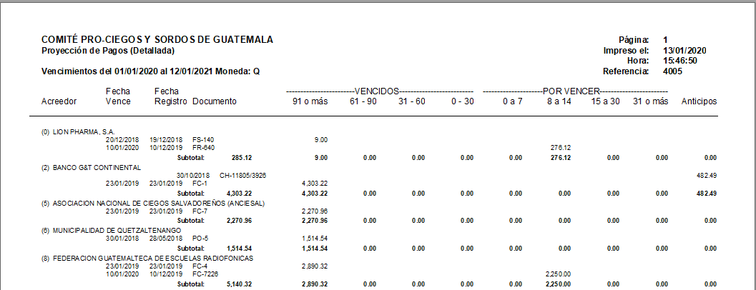

**DOCT. DE CXP SIN APLICACIÓN CONTABLE**

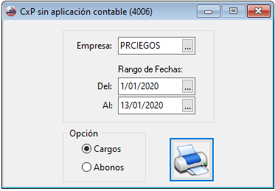

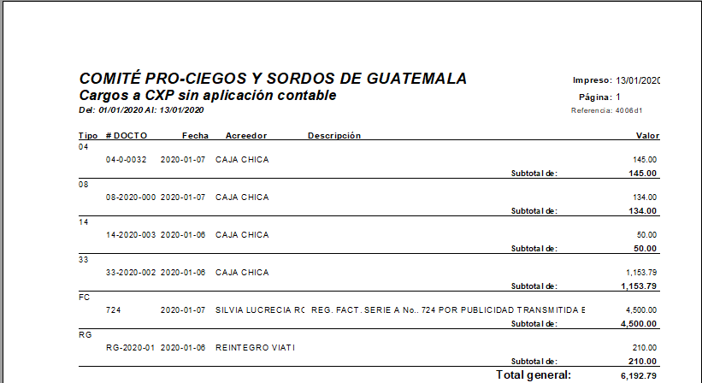

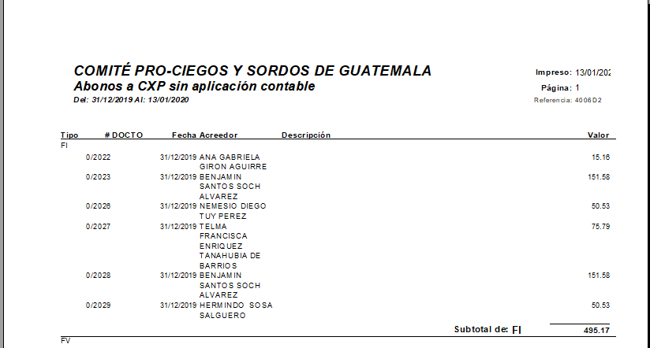

**PARTIDAS DESCUADRADAS**

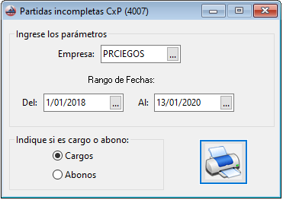

**MOVIMIENTOS PENDIENTES DE TRASLADO A CONTABILIDAD**

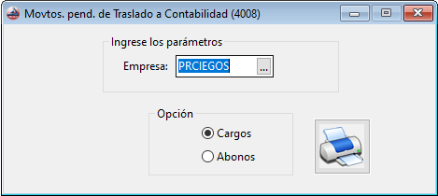

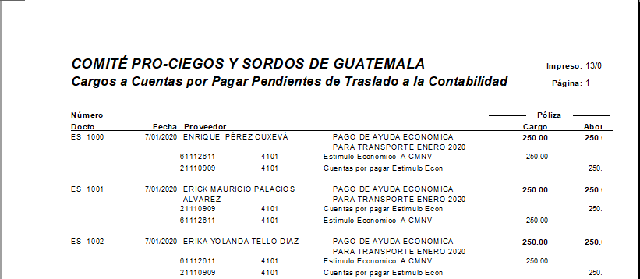

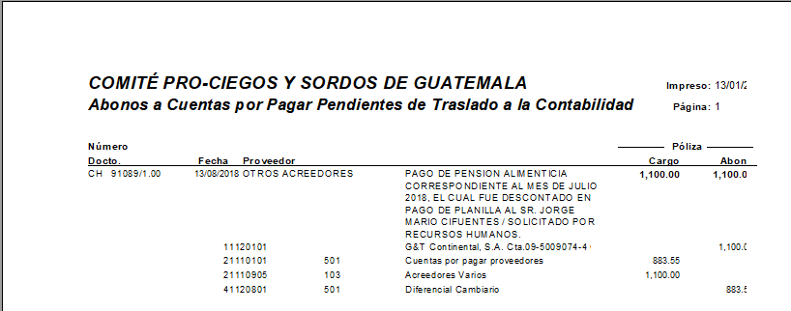

**APLICACIÓN CONTABLE CXP**

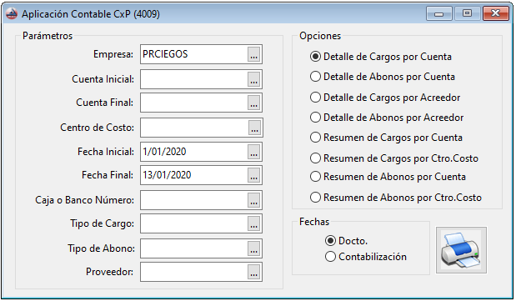

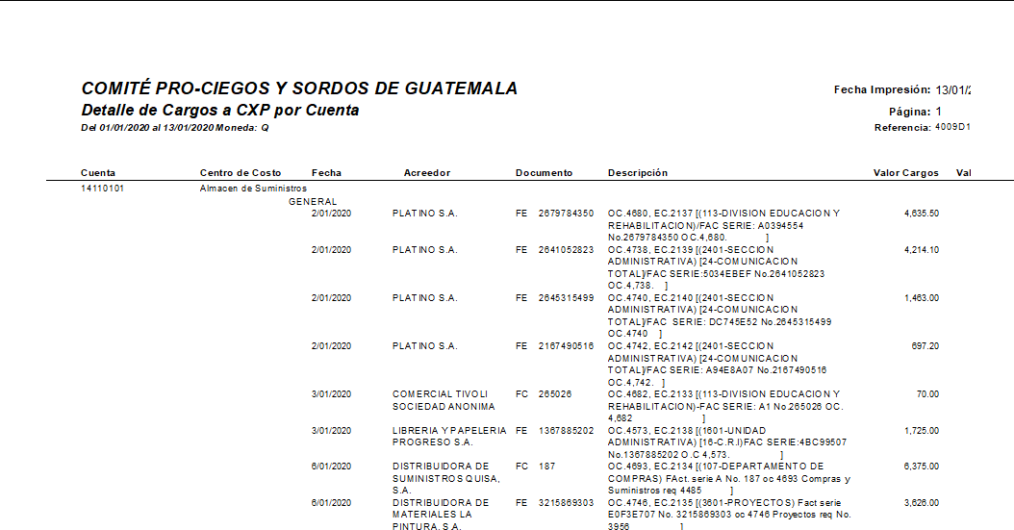

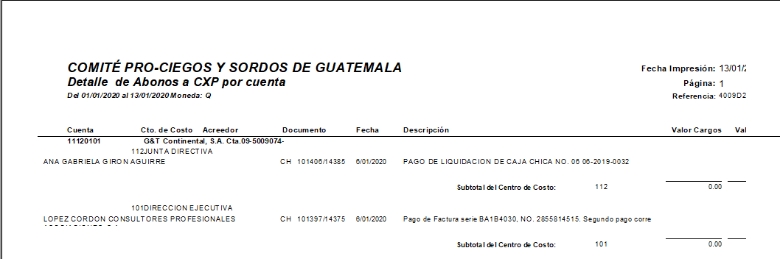

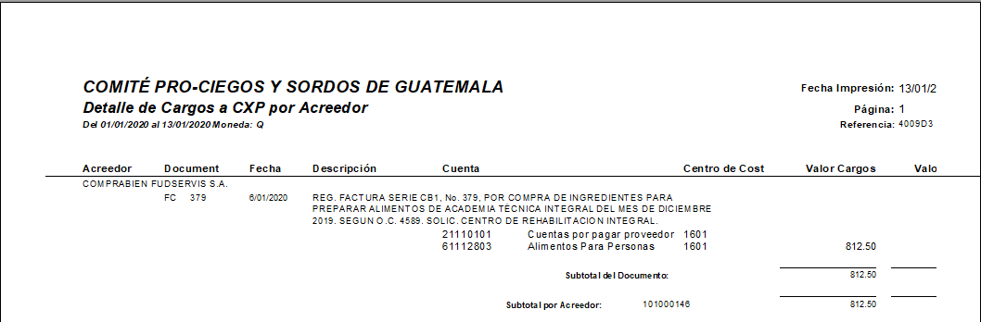

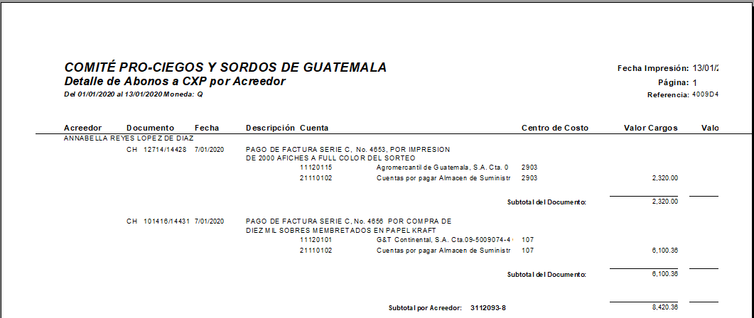

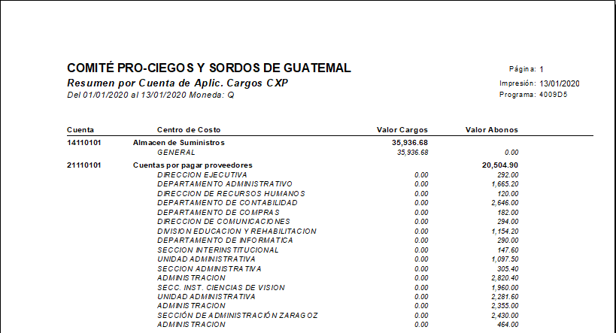

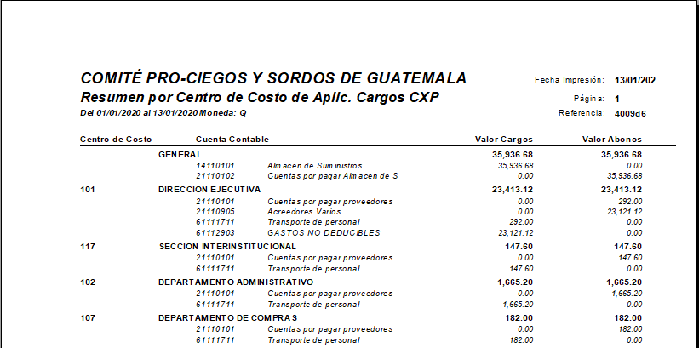

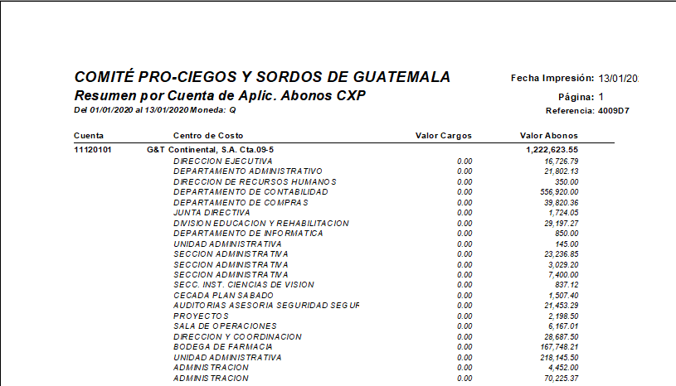

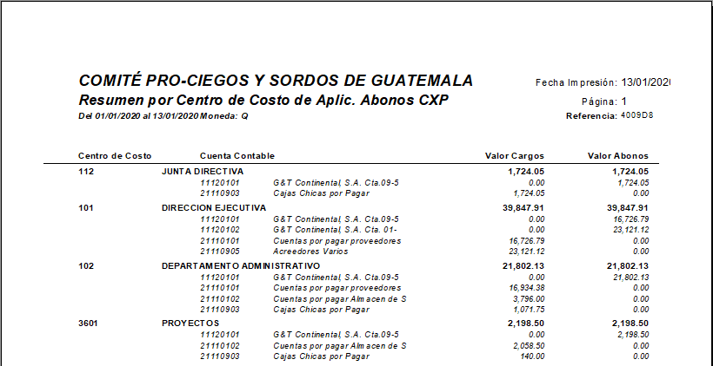

**IVA DE COMPRAS**

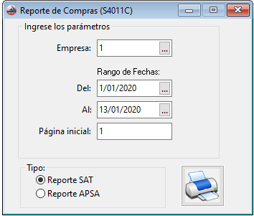

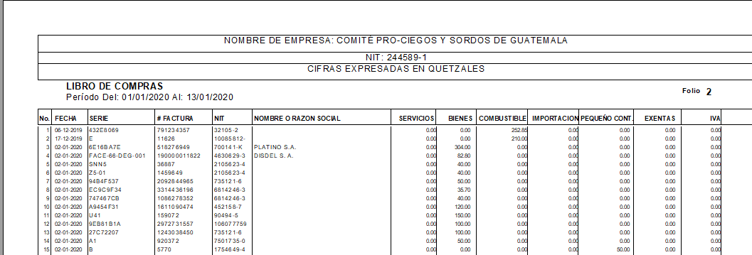

**LISTADO DE PAGOS PROYECTADOS**

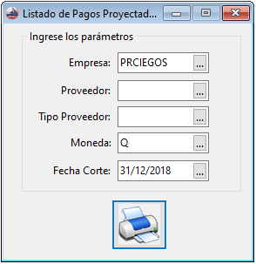

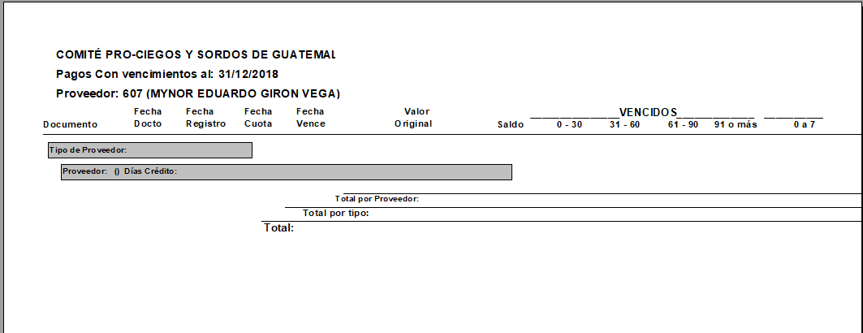

**CARGA ASISTELIBROS CXP**

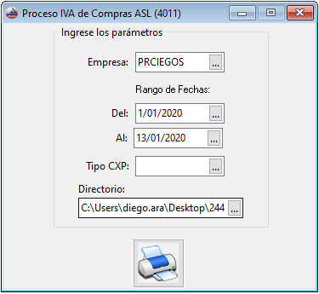

**CHEQUE POR BENEFICIARIO**

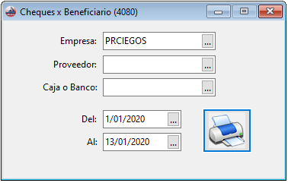

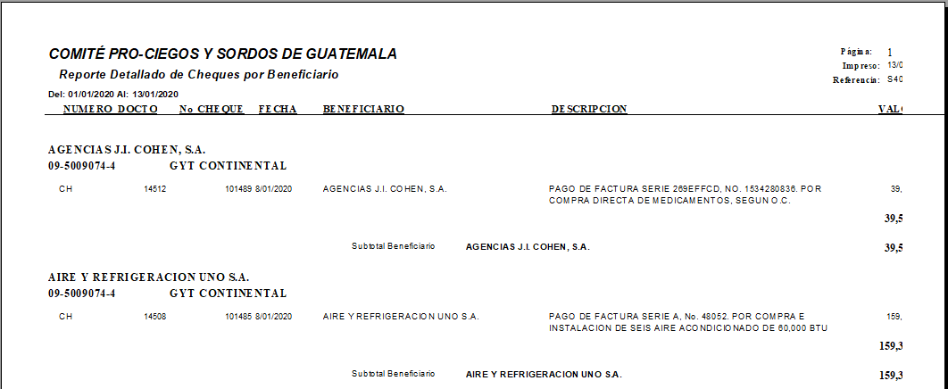

**CHEQUE POR CORRELATIVO**

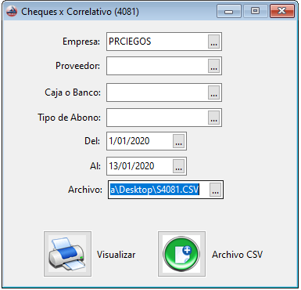

** Visualizar:** Muestra el formato de impresión del reporte.

 **Archivo CSV:** Genera un archivo de formato CSV.

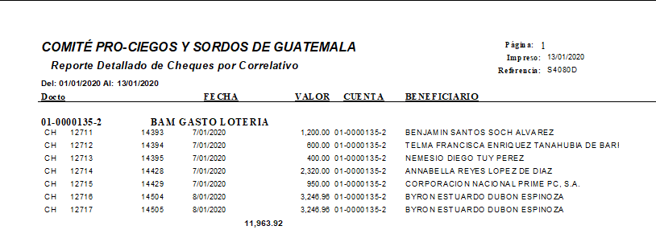

**CONTRO DE CONTRACEÑA**

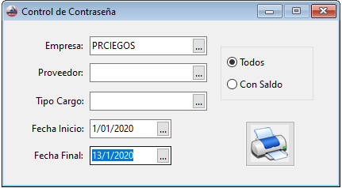

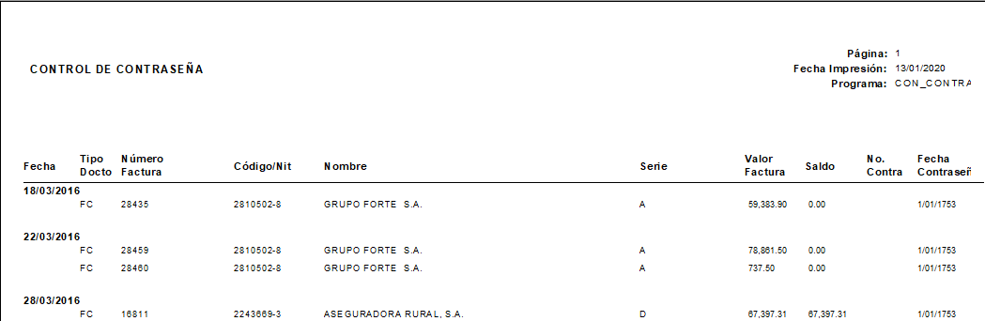

**BITACORA DE CHEQUES**

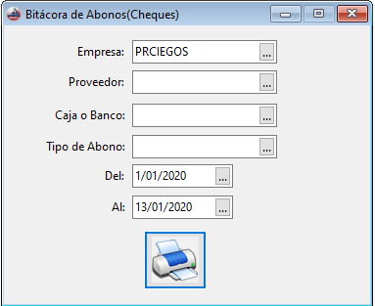

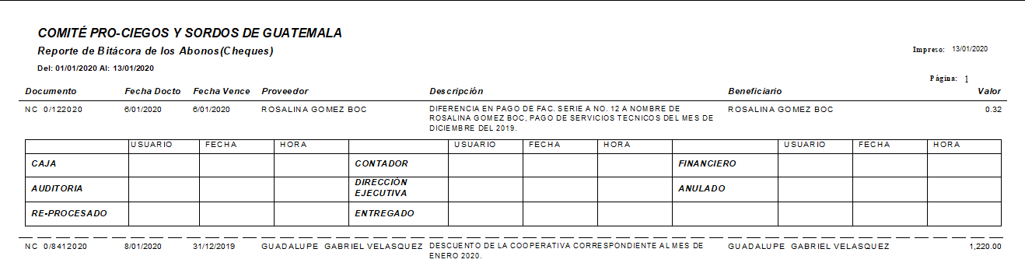

**CHEQUES RECHAZADOS**

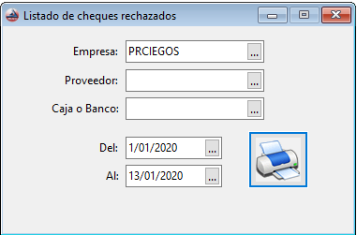

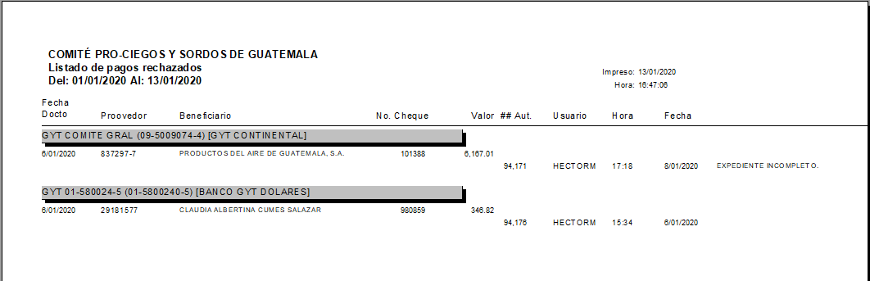

**APLICACIÓN Y CONTABILIZACIÓN DE ABONOS**

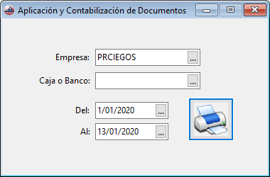

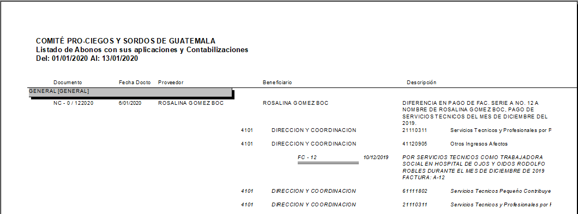

**REPORTE DE FACTURAS ESPECIALES**

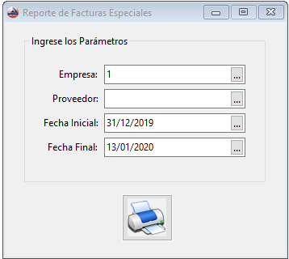

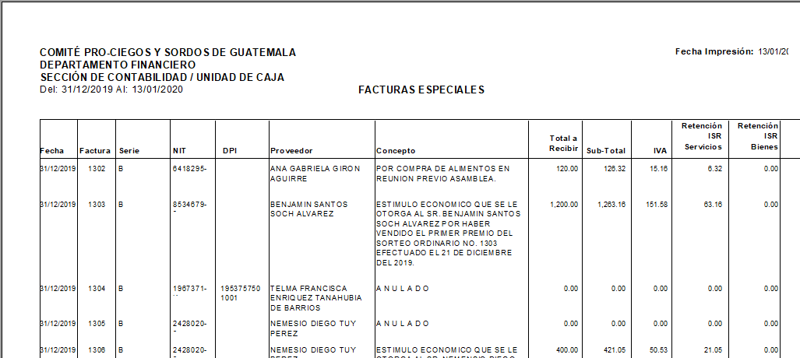

**LISTADO DE ANTICIPOS POR LIQUIDAR**

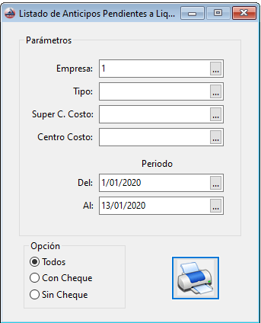

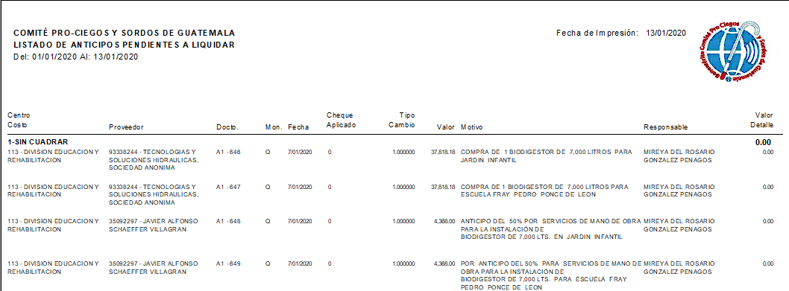

**TRAZABILIDAD DE CARGOS A CXP**

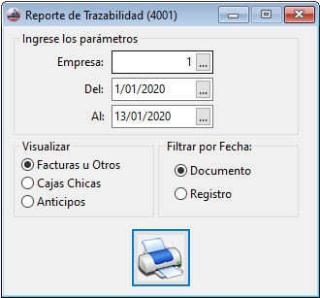

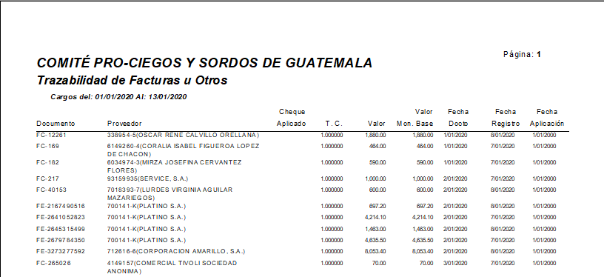

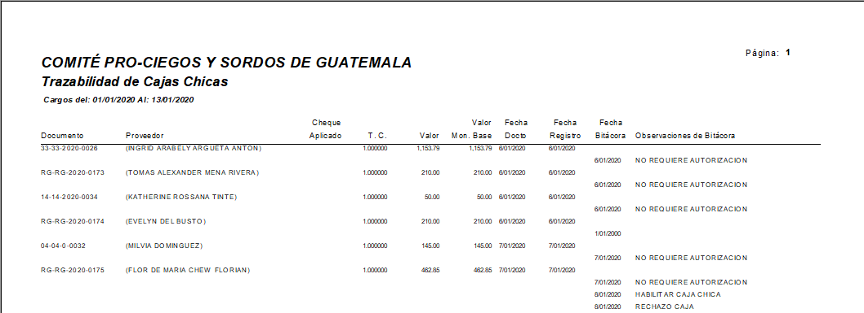

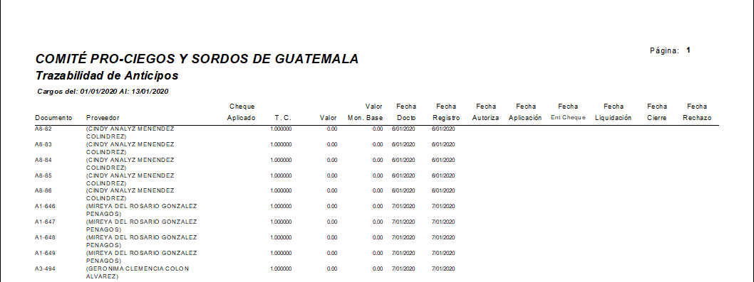

**LISTADO DE RESEPCION DE PAPELERIA POR FECHA**

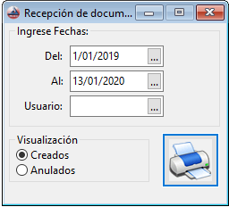

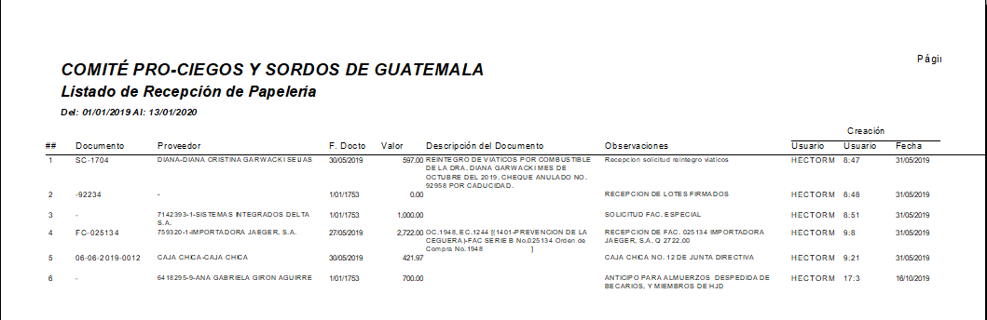

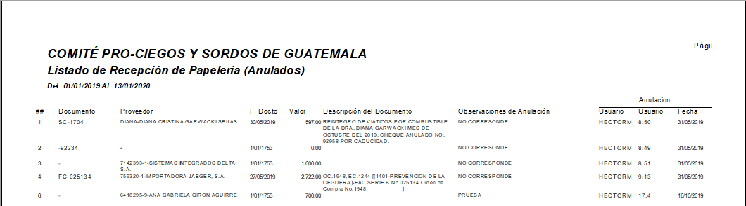

**LISTADO DE FACTURAS POR CAJA CHICA Y ANTICIPOS**

